Zieldifferentes Lernen

Kompetenzraster, Lernwegelisten und exemplarische Lernmaterialien

Fahrzeugtechnik, Lernfeld 1 – Räderwochen im Autohaus
zum Einsatz in den Schulversuchen
Berufsfachschule Pädagogische Erprobung (BFPE) und
Duale Ausbildungsvorbereitung (AV dual)
sowie den Bildungsgängen VAB, BEJ, 2BFS und 1BFS
Stuttgart 2018
Berufliche Schulen
Berufsfachschule

Redaktionelle Bearbeitung
Redaktion | Tanja Rieger, Ministerium für Kultus, Jugend und Sport  Siri Campe, Landesinstitut für Schulentwicklung, Stuttgart
Autor/Autorin | Kay Krause, Heinrich-Schickhardt-Schule Freudenstadt  Steffen Kümmerer, Gewerbliche Schule Backnang
Stand | Oktober 2018

Impressum:
Herausgeber: | Landesinstitut für Schulentwicklung (LS)  Heilbronner Straße 172, 70191 Stuttgart  Telefon: 0711 6642-0  Telefax: 0711 6642-1099  E-Mail: poststelle@ls.kv.bwl.de  www.ls-bw.de
Druck und  Vertrieb: | Landesinstitut für Schulentwicklung (LS)  Heilbronner Straße 172, 70191 Stuttgart  Telefon: 0711 6642-1204  www.ls-webshop.de
Urheberrecht: | Inhalte dieses Heftes dürfen für unterrichtliche Zwecke in den Schulen und Hochschulen des Landes Baden-Württemberg vervielfältigt werden. Jede darüber hinausgehende fotomechanische oder anderweitig technisch mögliche Reproduktion ist nur mit Genehmigung des Herausgebers möglich. Soweit die vorliegende Publikation Nachdrucke enthält, wurden dafür nach bestem Wissen und Gewissen Lizenzen eingeholt. Die Urheberrechte der Copyrightinhaber werden ausdrücklich anerkannt. Sollten dennoch in einzelnen Fällen Urheberrechte nicht berücksichtigt worden sein, wenden Sie sich bitte an den Herausgeber. Bei weiteren Vervielfältigungen müssen die Rechte der Urheber beachtet bzw. deren Genehmigung eingeholt werden.  © Landesinstitut für Schulentwicklung, Stuttgart 2018

Inhaltsverzeichnis
Die Seiten sind als Kopiervorlagen angelegt und enthalten deshalb keine durchgängige Seitennummerierung.
- Kompetenzraster Fach Lernfortschritte Fahrzeugtechnik
- Lernwegeliste FZT01.01.01
- Lernmaterialien Fahrzeugtechnik, Lernfeld 1 – Räderwochen im Autohaus

Lernprojekt | FZT 01.01
 | FZT 01.01.01 | Lernwegeliste
 | FZT 01.01.01 | Advance Organizer
 | FZT 01.01.01 | Hinweise für Lehrkräfte
Lernthema | FZT 01.01.02 | Informieren
 | Lernschritte
 | FZT 01.01.02.01 | Einen Auftrag lesen
 | FZT 01.01.02.02 | Eine Zulassungsbescheinigung lesen
 | FZT 01.01.02.03 | Umgangsregeln mit einer Hebebühne erstellen
 | FZT 01.01.02.04 | Die maschinelle Reifenmontage präsentieren
 | FZT 01.01.02.05 | Was wissen Sie über Reifen?
 | FZT 01.01.02.06 | Was wissen Sie über Felgen?
 | FZT 01.01.02.07 | Umgangsregeln für ein Reifendruckkontrollsystem erstellen
 | FZT 01.01.02.08 | Selbstreflexion zum Lernthema „Informieren“
Lernthema | FZT 01.01.03 | Planen und Entscheiden
 | Lernschritte
 | FZT 01.01.03.01 | Werkzeuge auswählen (mit Lösung)
 | FZT 01.01.03.02 | Arbeitsplan erstellen (mit Lösung)
 | FZT 01.01.03.03 | Reifenverschleiß nach Fehlerbild benennen (mit Lösung)
 | FZT 01.01.03.04 | Felgenschäden nach Fehlerbild benennen (mit Lösung)
 | FZT 01.01.03.05 | Sommer- und Winterreifen unterscheiden (mit Lösung)
 | FZT 01.01.03.06 | Radgrößen ermitteln (mit Lösung)
 | FZT 01.01.03.07 | Kleinmaterialien für eine Reifenmontage planen
 | FZT 01.01.03.08 | Anzugsdrehmoment ermitteln (mit Lösung)
 | FZT 01.01.03.09 | Reifendruck ermitteln (mit Lösung)
Lernthema | FZT 01.01.04 | Durchführen
 | Lernschritte
 | FZT 01.01.04.01 | Räder fachgerecht lagern oder entsorgen (mit Lösung)
Lernthema | FZT 01.01.05 | Kontrollieren
 | Lernschritte
 | FZT 01.01.05.01 | Reifendruck kontrollieren und dokumentieren (mit Lösung)
 | FZT 01.01.05.02 | Drehmomentprüfung kontrollieren (mit Lösung)
 | FZT 01.01.05.03 | Arbeitsprotokoll kontrollieren
Lernthema | FZT 01.01.06 | Reflektieren/Bewerten
 | Lernschritte
 | FZT.01.01.06.01 | Was habe ich zum Thema „Räderwochen im Autohaus“ gelernt?
 | FZT 01.01.06.02 | Selbsteinschätzung – Handlungskompetenz
 | FZT 01.01.06.03 | Selbsteinschätzung – fachliche Kompetenz
 | FZT 01.01.06.04 | Lernberatung
 | FZT 01.01.07 | Klassenarbeit Räderwochen

Bedeutung der Icons
Icon | Beschreibung | Icon | Beschreibung
 | Lernziel A |  | Tipp/Hinweis, der zum Bearbeiten hilfreich ist
 | Lernziel B |  | Vorsicht/Achtung: wichtige Information/Hinweis. Genau lesen!
 | Lernziel C |  | Zeitvorgabe beachten
 | Einzelarbeit |  | Blätter/Materialien ablegen
 | Partnerarbeit |  | Blätter/Materialien holen
 | Gruppenarbeit |  | Lesen/Hilfsmittel/Quellenangabe: Buch oder eigene Aufschriebe
 | Plenum |  | Schreiben/Zeichnen/Malen/  Skizzieren
 | Lehrer fragen/holen |  | Rechnen/  Taschenrechner erlaubt
 | Lehrervortrag |  | Zeichnen/  Zeichenmaterial erforderlich
 | Einzelvortrag, Präsentation |  | Versuch
 | Gruppenvortrag, Präsentation |  | Werkstatt
 | Erledigt |  | Beispiel/Vokabelhilfen
 | nicht erledigt |  | Hören
 | Monologisches Sprechen |  | Deutsch => Englisch
 | Dialogisches Sprechen |  | Internet/Recherche
 | Gruppennummer,  Teilthemen 1, 2 … |  | Gruppennummer,  Teilthemen 3, 4 …

Kompetenzraster Fahrzeugtechnik Lernfelder 1 – 4
 | Lernfeld 1  Fahrzeuge und Systeme nach Vorgaben warten und inspizieren | Lernfeld 2  Einfache Baugruppen und Systeme prüfen, demontieren, austauschen und montieren | Lernfeld 3  Funktionsstörungen identifizieren und beseitigen | Lernfeld 4  Umrüstarbeiten nach Kundenwünschen durchführen
Technische Systeme und Teilsysteme kennen, analysieren und bewerten | Ich kann Baugruppen des Kfz nennen und deren Zusammenwirken beschreiben. | Ich kann den Zustand technischer Baugruppen erkennen und beurteilen. | Ich kann Störungen an technischen Systemen diagnostizieren und Fehler eingrenzen. | Ich kann Umrüstsätze bezüglich ihrer Integrationsfähigkeit in ein Fahrzeug analysieren und bewerten.
Arbeitsmaterialien auswählen | Ich kann Betriebs- und Hilfsstoffe nennen und unterscheiden. Ich kann den Materialbedarf ermitteln. | Ich kann Ersatzteile auf ihre Eignung prüfen. |  | Ich kann Umrüstsätze gemäß Kundenwunsch und gesetzlicher Vorgaben auswählen und begründet bewerten.
Werkzeuge, Geräte und Verfahren auswählen und einsetzen | Ich kann für Aufträge eine begründete Auswahl an Werkzeugen treffen und deren spezifische Bezeichnungen und Eigenschaften erklären. Ich kann Prüfkriterien entsprechend eines Auftrags anwenden. | Ich kann Mess- und Prüfwerkzeuge fachgerecht anwenden. Ich kann Kennwerte für die Montage ermitteln. | Ich kann geeignete Mess- und Prüfmethoden einsetzen und gewonnene Ergebnisse auf ihre Plausibilität prüfen. | Ich kann eine Umrüstung nach Kundenwunsch durchführen.
Einen Auftrag nach Herstellerangaben planen, Informationssysteme nutzen und die Durchführung dokumentieren | Ich kann Arbeitsaufträge lesen und verstehen, um die Auftragsbearbeitung zu planen. Ich kann unterscheiden, welche Kenntnisse für die jeweilige Arbeit erforderlich sind. Ich kann Informationssysteme nutzen. | Ich kann mit Hilfe von technischen Unterlagen den Umfang von Reparaturen planen. Ich kann einen Arbeitsplan erstellen und durchführen. | Ich kann Herstellerunterlagen zu Schaltungen von Teilsystemen analysieren und Lösungsstrategien zur Beseitigung von Störungen entwickeln. | Ich kann eine Umrüstung selbstständig planen und dokumentieren.
Gesprächs- und Kommunikationsregeln, Moderations- und Präsentationstechniken lösungsorientiert einsetzen | Ich kann eine Servicearbeit dokumentieren und erläutern. Ich kann dazu Präsentationstechniken und –verfahren anwenden. | Ich kann dem Kunden geeignete Reparaturmethoden erklären. Ich kann mich in der Zusammenarbeit mit Kollegen fachlich korrekt ausdrücken. | Ich kann den Diagnoseprozess im Team diskutieren und Optimierungsmöglichkeiten entwickeln. | Ich kann den Kunden bei Umrüstwünschen beraten. Ich kann die Übergabe an den Kunden vorbereiten und alle erforderlichen Unterlagen erläutern.
Berufstechnische Normen und Vorschriften beachten, um die Arbeitsqualität sicherzustellen | Ich kann meine Arbeit reflektieren und Qualitätsmängel im Arbeitsprozess erkennen. Ich kann ökologische Anforderungen der Arbeit berücksichtigen. | Ich kann betriebliche Qualitätsanforderungen umsetzen, Mängel erkennen und wirtschaftliche Aspekte der Arbeit bewerten. | Ich kann Lösungsstrategien auf Plausibilität überprüfen. | Ich kann technische Spezifikationen und Einbauvorschriften beachten und gesetzliche Vorschriften berücksichtigen. Ich kann meine Arbeitsqualität reflektieren.
Arbeits- und Sicherheitsregeln beachten und ihre Konsequenzen reflektieren | Ich kann Regeln zu betrieblichen Arbeitssicherheits- und Unfallverhütungsvorgaben nennen und anwenden. Ich kann Baugruppen, von denen Gefahren ausgehen, erkennen. | Ich kann die Auswirkungen der Nichtbeachtung von Herstellervorgaben abschätzen. | Ich kann sicher mit elektrischem Strom und Gefahrenstoffen umgehen und Gefahrenpotentiale bewerten. | Ich kann sicherheitstechnische Konsequenzen beim Eingriff in Fahrzeugsysteme reflektieren.

Lernfeld  LF 1 | Titel  Räderwochen im Autohaus |  | FZT 01.01.01
Kompetenzen:
- Ich kann den Materialbedarf ermitteln.
- Ich kann für Aufträge eine begründete Auswahl an Werkzeugen treffen und deren spezifische Bezeichnungen und Eigenschaften erklären.
- Ich kann Prüfkriterien entsprechend eines Auftrags anwenden.
- Ich kann Arbeitsaufträge lesen und verstehen, um die Auftragsbearbeitung zu planen.
- Ich kann unterscheiden, welche Kenntnisse für die jeweilige Arbeit erforderlich sind.
- Ich kann Informationssysteme nutzen.
- Ich kann eine Servicearbeit dokumentieren und erläutern.
- Ich kann dazu Präsentationstechniken und –verfahren anwenden.
- Ich kann meine Arbeit reflektieren und Qualitätsmängel im Arbeitsprozess erkennen.
- Ich kann ökologische Anforderungen der Arbeit berücksichtigen.
- Ich kann Regeln zu betrieblichen Arbeitssicherheits- und Unfallverhütungsvorgaben nennen und anwenden.
- Ich kann Baugruppen, von denen Gefahren ausgehen, erkennen.
- Zellen aus dem Kompetenzraster Handlungskompetenz, die in diesem Lernprojekt im Vordergrund stehen: (Soweit nicht anders vermerkt, entsprechen die Handlungskompetenzen LFS1)
- Arbeitsweise: Ich kann Arbeitstechniken einüben.
- Arbeitsweise: Ich kann Probleme erkennen.
- Arbeitsweise: Ich kann Ursachen von Problemen erkennen. (nur C)
- Arbeitsweise: Ich kann mich mit Problemen auseinandersetzen. (nur BC)
- Kooperation: Ich kann in Kontakt mit anderen sein.
- Verantwortungsbewusstsein: Ich kann die Anforderungen meines Umfeldes wahrnehmen.
- Verantwortungsbewusstsein: Ich kann meine Handlungen auf mein Umfeld abstimmen. LFS2
- Verantwortungsbewusstsein: Ich kann grundlegende Regeln der Arbeitssicherheit erkennen. LFS2
- Kommunikation: Ich kann mich an Gesprächen beteiligen.
- Kommunikation: Ich kann meine Gedanken mitteilen.
- Selbststeuerung: Ich kann Aufgaben angehen.
- Selbststeuerung: Ich kann meine Fähigkeiten und Fertigkeiten erkennen. (nur BC)
- Ich kann mein Arbeitsverhalten einschätzen. (nur BC)

Lernwegeliste
Was Sie hier lernen können |  |  | Lernmaterialien  LernSCHRITTE, LernTHEMEN und LernPROJEKTE |  | Ergänzungen
Informieren | Ich kann einen Auftrag lesen. |  | LS 01.01.02.01 Einen Auftrag lesen  5-Schritt-Lesemethode | A  B  C
Informieren | Ich kann aus der Zulassungsbescheinigung Teil 1 die notwendigen Informationen entnehmen. |  | LS 01.01.02.02 Eine Zulassungsbescheinigung lesen  Think-Pair-Share  Denken-Austauschen-Teilen | A-C
Informieren | Ich kann die Umgangsregeln mit der Hebebühne nennen. |  | LS 01.01.02.03 Umgangsregeln mit einer Hebebühne erstellen AB  Infoblatt erstellen (A-B)  Präsentation (C) | AB  C
Informieren | Ich kann die Umgangsregeln mit der Reifenmontiermaschine erläutern. |  | LS 01.01.02.04 Die maschinelle Reifenmontiermaschine präsentieren AB  Infoblatt erstellen (A-B)  Präsentation (C) | AB  C
Informieren | Ich kann Reifenbezeichnungen erklären. |  | LS 01.01.02.05 Was wissen Sie über Reifen?  Infoblatt erstellen (A-B)  Präsentation (C) | A-C
Informieren | Ich kann Felgenbezeichnungen erläutern. |  | LS 01.01.02.06 Was wissen Sie über Felgen?  Infoblatt erstellen (A-B)  Präsentation (C) | A-C
Informieren | Ich kann Umgangsregeln mit Reifendruckkontrollsystemen nennen. |  | LS 01.01.02.07 Umgangsregeln Reifendruckkontrollsystem  Referat mit Plakat | BC
Informieren | Selbstreflexionsbogen |  | LS 01.01.02.08 | A-C
Planen und Entscheiden | Ich kann notwendige Werkzeuge auswählen. |  | LS 01.01.03.01 Werkzeuge auswählen  Auswahlkiste | A  B  C
Planen und Entscheiden | Ich kann einen Arbeitsplan erstellen. |  | LS 01.01.03.02 Arbeitsplan erstellen  Think-Pair-Share [Werkstattprogramm oder komplexe Beschreibung] | AB  C
Planen und Entscheiden | Ich kann den Verschleißzustand von Reifen erkennen. |  | LS 01.01.03.03 Reifenverschleiß nach Fehlerbild benennen  Partnerarbeit | A  B  C
Planen und Entscheiden | Ich kann den Verschleißzustand von Reifen beurteilen. |  | LS 01.01.03.03 Reifenverschleiß C | C
Planen und Entscheiden | Ich kann den Zustand von Felgen beurteilen. |  | LS 01.01.03.04 Felgenschäden nach Fehlerbild benennen  Partnerarbeit  Niveaudifferenziert mittels unterschiedlicher Arbeitsaufträge  B: Abbildungen von Felgen  C: Fehlerschreibung anfertigen | B  C
Planen und Entscheiden | Ich kann Sommer- und Winterreifen unterscheiden. |  | LS 01.01.03.05 Sommer- und Winterreifen unterscheiden  Partnerarbeit | A-C
Planen und Entscheiden | Ich kann zulässige Radgrößen ermitteln. |  | LS 01.01.03.06 Radgrößen ermitteln  Einzelarbeit, Kontrolle mittels Partnerin oder Partner | C
Planen und Entscheiden | Ich kann den Bedarf an Kleinmaterialien für eine Reifenmontage planen. |  | LS 01.01.03.07 Kleinmaterialien für eine Reifenmontage planen  Gruppenarbeit Placemat | A-C
Planen und Entscheiden | Ich kann das Anzugsdrehmoment aus den Herstellerangaben entnehmen. |  | LS 01.01.03.08 Anzugsdrehmoment ermitteln  Einzelarbeit | BC
Planen und Entscheiden | Ich kann den vorgeschriebenen Reifenluftdruck ermitteln. |  | LS 01.01.03.09 Reifenluftdruck ermitteln  Einzelarbeit  A-C: Ermitteln  C: Auswirkungen von untersch. Reifenluftdrucken | A-C
Durchführen | Ich kann handgeführte Werkzeuge für die Raddemontage und -montage fachgerecht anwenden. |  | Nur Werkstattpraxis  Partnerarbeit ggf. gleich mit Protokoll s. u. | A-C
Durchführen | Ich kann ein Fahrzeug gemäß den Sicherheitsregeln sichern und heben. |  | Nur Werkstattpraxis  Partnerarbeit | A-C
Durchführen | Ich kann einen Reifen mit der Maschine unter Beachtung der Sicherheitsanforderungen demontieren und montieren. |  | Nur Werkstattpraxis  Partnerarbeit | A-C
Durchführen | Ich kann ein Rad fachgerecht mit der Maschine wuchten. |  | Nur Werkstattpraxis  Einzelarbeit | B-C
Durchführen | Ich kann Räder fachgerecht lagern oder entsorgen. |  | LS 01.01.04.01 Räder fachgerecht lagern oder entsorgen  Einzelarbeit Arbeitsblatt niveaudifferenziert | A-C
Kontrollieren | Ich kann den Reifenluftdruck kontrollieren und dokumentieren. |  | LS 01.01.05.01 Reifenluftdruck kontrollieren und dokumentieren  Einzelarbeit/Referat (Plenum) | A-C
Kontrollieren | Ich kann das Anzugsmoment der Radschrauben überprüfen. |  | LS 01.01.05.02 Drehmomentprüfung kontrollieren  Partnerarbeit | AB  C
Kontrollieren | Ich kann die durchgeführte Arbeit protokollieren. |  | LS 01.01.05.03 Arbeitsprotokoll kontrollieren  Einzelarbeit oder im Rahmen der Partnerarbeit s. o. | A-C
Reflektieren/Bewerten | Ich kann die durchgeführten Arbeiten mit eigenen Worten beschreiben. |  | LS 01.01.06.01 Was habe ich zum Thema „Räderwochen im Autohaus“ gelernt?  Partnerarbeit  B: Schriftlich  C: Referat | B  C
Reflektieren/Bewerten | Ich kann meine Fähigkeiten bei der Reifenmontage einschätzen. |  | LS 01.01.06.02 Selbsteinschätzung –Handlungskompetenz  Einzelarbeit/Spinne/Lernberatung | A-C
Reflektieren/Bewerten | Ich kann beschreiben, was mir gut oder weniger gut gelungen ist. |  | LS 01.01.06.03 Selbsteinschätzung – fachliche Kompetenz  Reflexion/Partnerarbeit/Plenum | A-C
Reflektieren/Bewerten | Ich kann sagen, wo ich noch Unterstützung benötige. |  | LS 01.01.06.04 Lernberatung  Partnerarbeit/Plenum/Lern-beratungsgespräch | A-C
 | Ich kann die Klassenarbeit erfolgreich in meinem Lernniveau absolvieren. |  | 01.01.07 Klassenarbeit | A-C

Lernfeld  LF 1 | Titel  Räderwochen im Autohaus |  | FZT 01.01.01

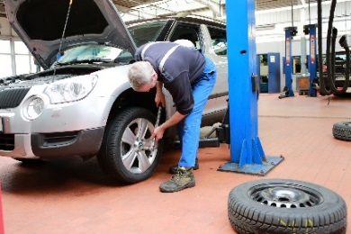
Advance Organizer

Bild 1: Selbststeuerung

Bild 1: www.pixelio.de/media/713376
Bild 2: https://pixabay.com/de/plattfu%C3%9F-kaputter-reifen-reifenpanne-76564
Bild 3:
www.pixelio.de/media/525633
Bild 4:
www.pixelio.de/media/516830
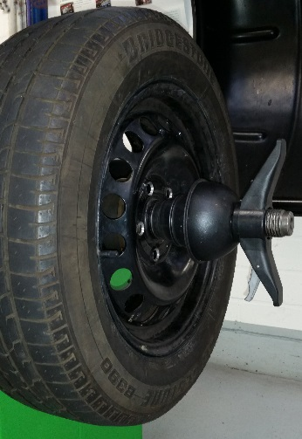

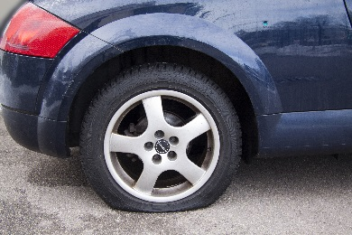
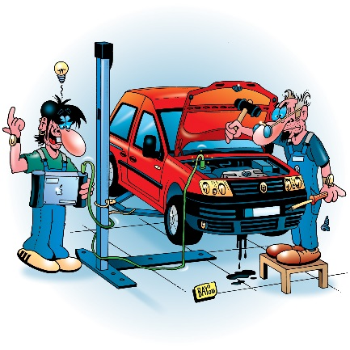
Bild 5: Arbeitsweise

Bild 3: Kommunikation

Bild 2: Verantwortungsbewusstsein

Bild 4: Kooperation

Didaktische Überlegungen zum Lernprojekt Räderwochen im Autohaus

Das vorliegende Lernprojekt „Räderwochen im Autohaus“ stellt eine Einführungseinheit in den beruflichen Bereich des AV-Dual/BFPE dar. Der Schwerpunkt liegt auf der Einübung elementarer überfachlicher Kompetenzen anhand eines fachlichen Themas, das den Schülerinnen und Schülern i. d. R. die Bedeutung des Faches zeigt und ihnen oft auch am Anfang des Praktikums begegnet.
Die Schülerinnen und Schüler sollen mit dieser Einheit sowohl an das Lernen und die Arbeitstechniken des selbstorganisierten kooperativen Lernens herangeführt, als auch auf den Beginn des Praktikums vorbereitet werden.
Entsprechend wurde auf die überfachlichen Kompetenzen des Kompetenzrasters Handlungskompetenz in der LFS1 und ggf. LFS2 besonderer Wert in der Konzeption dieser Einheit gelegt.

Die Vertiefung der Kompetenzen erfolgt durch Wiederholung dieser in den einzelnen Lernschritten. Dabei ist besonderer Wert auf das Aufbauen neuer Kompetenzen auf dem bisher Gelernten gelegt worden. Damit ist es möglich jeder Schülerin bzw. jedem Schüler seinen Lernweg zu verdeutlichen bzw. der individuellen Förderung im Unterricht gerecht zu werden.

Nach jedem Lernschritt können die Schülerinnen und Schüler selbst prüfen, ob sie die Zusammenhänge klären konnten. Mittels Lernwegeliste, dem AO und dem Gespräch mit den Mitschülern und den Mitschülerinnen und den Lehrkräften ist dies gut realisierbar.

Die differenzierten Schülervoraussetzungen erfordern unterschiedliche Lernniveaus in
einer Klasse. Dieser pädagogischen Anforderung kann die Lehrkraft mit einem Unterricht, wie er hier dargestellt und von manchen Kollegen erprobt wurde, genügen.

Für die Umsetzung im Unterricht dieser Handreichung ist es wichtig, den Grundgedanken des Lernfeldes gerecht zu werden. Dabei ist der ständige Wechsel zwischen Theorie und Praxis, wie er in dieser Handreichung dargestellt ist, gut praxiserprobt. Die Phasen Planung und Entscheidung können in der Werkstatt (z. B. Werkzeuge) stattfinden.

Lernfeld  LF 1 | Titel  1.1 Räderwochen im Autohaus |  |  | FZT 01.01
Kompetenzbereiche:  - Ich kann für Aufträge eine begründete Auswahl an Werkzeugen treffen und deren spezifische Bezeichnungen und Eigenschaften erklären.  - Ich kann Prüfkriterien entsprechend eines Auftrags anwenden.  - Ich kann Arbeitsaufträge lesen und verstehen, um die Auftragsbearbeitung zu planen. Ich kann unterscheiden, welche Kenntnisse für die jeweilige Arbeit erforderlich sind.  - (Ich kann Informationssysteme nutzen.)  - Ich kann meine Arbeit reflektieren und Qualitätsmängel im Arbeitsprozess erkennen.  - Ich kann ökologische Anforderungen der Arbeit berücksichtigen.  - Ich kann Regeln zu betrieblichen Arbeitssicherheits- und Unfallverhütungsvorgaben nennen und anwenden.  - Ich kann Baugruppen, von denen Gefahren ausgehen, erkennen.  - Ich kann mich ausdrücken.  - Ich kann mit anderen zusammenarbeiten.  - Ich kann systematisch arbeiten.  - Ich kann Verantwortung für mein Umfeld übernehmen.  - Ich kann Wert auf meine eigene Entwicklung legen.  - Ich kann mit Einsatz und Ausdauer arbeiten.
  LernPROJEKT
  LernTHEMA
  LernSCHRITT
Kompetenzen:  - Ich kann grundlegende Regeln der Arbeitssicherheit und des Umweltschutzes erkennen.  - Ich kann meine Gedanken mitteilen.  - Ich kann in Kontakt mit anderen sein.  - Ich kann Arbeitstechniken einüben.  - Ich kann die Anforderungen meines Umfelds wahrnehmen.  - Ich kann meine Handlungen auf mein Umfeld abstimmen.  - Ich kann Aufgaben angehen.  - Ich kann meine Fähigkeiten und Fertigkeiten erkennen.  - Ich kann mein Arbeitsverhalten einschätzen.  - Ich kann mich auf eine Aufgabe konzentrieren.  - Ich kann Hilfe annehmen. |  | Was Sie schon können sollten:  - Ich kann lesen, schreiben, zuhören.
Wofür Sie das benötigen:
- Für das Praktikum in der Werkstatt
Wie Sie Ihr Können prüfen können:
- Siehe Lernschritt 01.01.25 Klassenarbeit

Die Projektphasen
Handlungs-kreislauf | Phase | Zeit [U-h] | Inhalt und Methode | Material
Informieren,  Planen und Entscheiden |  | 2 | Vorstellung des Lernprojekts mit Hilfe des AO | Advance Organizer  Beschreibung Lernprojekt  Lernwegeliste
Durchführen |  | 49 | Lernthemen bearbeiten | Siehe Lernthemen und Lernwegeliste
Kontrollieren |  | 1 | Kontrolle der Lernwegeliste (alle nötigen Haken gesetzt)  Klassenarbeit | Lernwegeliste Räderwochen  Klassenarbeit
Reflektieren und Bewerten |  | 1 | Spinne | Spinne

Übersicht über das Lernprojekt
Beschreibung des Lernprojekts Räderwochen im Autohaus

In Ihrem Betriebspraktikum erhalten Sie den Auftrag, an einem Kundenfahrzeug einen Reifenservice durchzuführen.
Anhand dieser Lernsituation lernen Sie die Grundkompetenzen selbstorganisierten Lernens, den Umgang mit Werkstattausrüstung sowie spezifischen Werkzeugen und Sie erhalten grundlegende Fachkenntnisse über den Reifenservice.

Möglicher zeitlicher Ablauf des Lernprojekts
Im Lernarrangement wird davon ausgegangen, dass für die Praxis ca. die doppelte Zeit zur Verfügung steht. Der zeitliche Ablauf wurde aus der Lernwegeliste heraus entworfen und stellt eine Planungshilfe für die Lehrkraft dar. Für die Schülerinnen und Schüler ist der zeitliche Ablauf zunächst nachrangig.

Handlungskreislauf | Zeit [U-h] | Themen | Theorie/Praxis
Informieren | 2  8  5 | Auftrag und Zulassungsbescheinigung  Hebebühne und Reifenmontiermaschine  Reifen- und Felgenbezeichnungen  Reifendruckkontrollsystem | Theorie  Praxis  Theorie  Theorie
Planen und Entscheiden | 1  2  1  1  1  1  1  1 | Werkzeugauswahl  Arbeitsplanung  Reifenverschleiß  Felgenzustand  Sommer-/Winterreifen  Radgrößen ermitteln  Planung von Kleinmaterial  Sollwerte Drehmoment und Reifendruck ermitteln | Praxis  Praxis  Theorie (Praxis)  Theorie (Praxis)  Theorie  Theorie (Praxis)  Praxis  Praxis
Durchführen | 4  2  8  1 | Radmontage  Fahrzeug heben  Montieren und Wuchten von Rädern  Lagerung und Entsorgung von Rädern/Reifen | Praxis  Praxis  Praxis  Theorie
Kontrollieren | 2+1  1 | Luftdruck und Anzugsdrehmoment prüfen  Arbeitsprotokoll | Theorie und Praxis  Praxis
Reflektieren und Bewerten | 1  1  1 | Beschreibung der durchgeführten Arbeiten  Einschätzen der eigenen Fähigkeiten  Selbstreflexion | Theorie  Praxis  Praxis
 | 1  3 | Klassenarbeit Winterreifenservice  Praxisnote über einen Teilaspekt, z. B. Reifenmontage | Theorie  Praxis
Summe: | 50  16  34 |  | Gesamt  Theorie  Praxis

Lernfeld  LF 1 | Titel  Informieren – Räderwochen im Autohaus |  |  | FZT 01.01.02
Kompetenzbereiche:  - Ich kann Arbeitsaufträge lesen und verstehen, um die Auftragsbearbeitung zu planen.  - Ich kann eine Servicearbeit dokumentieren und erläutern.  - Ich kann Informationssysteme nutzen.  - Ich kann Arbeitstechniken einüben.
  LernPROJEKT
  LernTHEMA
  LernSCHRITT
Kompetenzen:  - Ich kann die Notwendigkeit der Auftragsabwicklung erklären.  - Ich kann den Ablauf der Auftragsabwicklung beschreiben.  - Ich kann einen Kundenauftrag fachlich richtig erstellen.  - Ich kann die notwendigen Daten für einen Kundenauftrag aus der Zulassungsbescheinigung Teil 1 entnehmen.  - Ich kann einen Auftrag lesen.  - Ich kann die Markierungsregeln anwenden.  - Ich kann die 5-Schritt-Lesemethode anwenden.  - Ich kann einen einfachen Text lesen und mit einfachen Worten zusammenfassen.  - Ich kann an einem selbstgewählten Beispiel erklären, warum es wichtig ist, die 5-Schritt-Lesemethode zu erlernen. |  | Was Sie schon können sollten:  - Ich kann schon die Markierungsregeln anwenden.
Wofür Sie das benötigen:
- Textverständnis
Wie Sie Ihr Können prüfen können:
- Gegenseitige Kontrolle mit anderen Schülerinnen und Schülern

In diesem ersten Lernthema geht es zunächst darum, wie man sich Informationen zu einem Thema beschaffen kann. Dafür lernen Sie die 5-Schritte -Lesemethode kennen und können diese direkt anwenden. Außerdem lernen Sie, aus Formularen und Bescheinigungen Informationen herauszulesen.

Dann müssen diverse Informationen in eine Präsentationsform überführt werden. Da finden Sie in den folgenden Lernschritten verschiedene Möglichkeiten.

Die Erarbeitungsformen der Lerninhalte sind in diesem Material sehr unterschiedlich, sodass Sie neben den fachlichen Inhalten auch im Bereich Handlungskompetenz viel lernen können.

Bearbeiten Sie folgende Inhalte:
  - Aufbau einer Auftragskarte
  - Informationen aus der Zulassungsbescheinigung
  - Umgang mit einer Hebebühne
  - Umgang mit einer Reifenmontiermaschine
  - Reifenbezeichnungen
  - Felgenbezeichnungen
  - Umgang mit Reifenkontrollsystemen

Zur Kontrolle Ihres Wissens bearbeiten Sie bitte den Selbstreflexionsbogen FZT 01.02.09.

Lernfeld  LF 1 | Titel  Informieren – Einen Auftrag lesen |  |  | FZT 01.01.02.01
Kompetenzbereiche:  - Ich kann Arbeitsaufträge lesen und verstehen, um die Auftragsbearbeitung zu planen.  - Ich kann eine Servicearbeit dokumentieren und erläutern.  - Ich kann Informationssysteme nutzen.  - Ich kann Arbeitstechniken einüben.
  LernPROJEKT
  LernTHEMA
  LernSCHRITT
Kompetenzen:  - Ich kann die Notwendigkeit der Auftragsabwicklung erklären.  - Ich kann den Ablauf der Auftragsabwicklung beschreiben.  - Ich kann einen Kundenauftrag fachlich richtig erstellen.  - Ich kann die notwendigen Daten für einen Kundenauftrag aus der Zulassungsbescheinigung Teil 1 entnehmen.  - Ich kann einen Auftrag lesen.  - Ich kann die Markierungsregeln anwenden.  - Ich kann die 5-Schritt-Lesemethode anwenden.  - Ich kann einen einfachen Text lesen und mit einfachen Worten zusammenfassen.  - Ich kann an einem selbstgewählten Beispiel erklären, warum es wichtig is,t die 5-Schritt-Lesemethode zu erlernen. |  | Was Sie schon können sollten:  - Ich kann schon die Markierungsregeln anwenden.
Wofür Sie das benötigen:
- Textverständnis
Wie Sie Ihr Können prüfen können:
- Gegenseitige Kontrolle mit anderen Schülerinnen und Schüler

5-Schritt-Lesemethode


Im Folgenden wird die 5-Schritt-Lesemethode vorgestellt.

- Überfliegen Sie den Text, um zu erfahren worum es geht.

- Stellen Sie Fragen an den Text nach der Bedeutung von Fremdwörtern oder was die wichtigsten Informationen sind.

- Lesen Sie den Text gründlich. Markieren Sie beim Lesen Schlüsselwörter/Begriffe.

Quelle: 505514_original_R_by_Simone Hainz_pixelio.de
- Fassen Sie das Gelesene im Kopf zusammen und denken Sie darüber nach. Notieren Sie Schlüsselwörter.

- Schreiben Sie die wichtigsten Gedanken mit den Schlüsselwörtern/Begriffen auf. Fassen Sie nach jedem Abschnitt den Inhalt mit eigenen Worten zusammen. Wer schon geübt ist, kann den gesamten Text mit eigenen Worten zusammenfassen.

Aufgabe: Lesen Sie den vorliegenden Infotext zum Thema „einen Auftrag lesen“ genau durch und bearbeiten Sie anschließend die Fragen zum Text nach der 5-Schritt-Lesemethode. Vergleichen Sie Ihre Ergebnisse mit einer Partnerin oder einem Partner, welche/-r den gleichen Arbeitsauftrag hat.
Kunden- oder Instandsetzungsaufträge sind täglich in der Werkstattpraxis zu finden. Damit diese erfolgreich bearbeitet werden können, sind einige Voraussetzungen wichtig. Jeder Kunde muss vor jedem Auftrag über die Arbeiten am Fahrzeug beraten bzw. informiert werden. Dazu gehören der zeitliche Umfang der Arbeiten und die notwendigen Ersatzteile. Sind beide dem Kunden erklärt, muss der Kunde dem Auftrag zustimmen und unterschreiben. Eine Kopie erhalten der Kunde als Abholnachweis und der Werkstattmeister, der den Kfz-Mechatroniker mit den Arbeiten beauftragt.
Sind am Fahrzeug Schäden sichtbar, werden diese dokumentiert.
Wird während der Durchführung der Arbeiten festgestellt, dass Zusatzarbeiten anfallen, wird der Kunde darüber in Kenntnis gesetzt und muss diesen auch zustimmen. Auf dem Auftrag wird dies vermerkt.
Auf dem Auftrag werden die Daten vom Kunden, wie Name, Anschrift und Telefonnummer eingetragen, ebenso die Daten vom Fahrzeug wie Typ/Modell des Fahrzeuges, Kennzeichen, Fahrgestellnummer, Zulassungsdatum. Sehr wichtig ist die Beschreibung des Arbeitsauftrages, damit der Werkstattkollege genau weiß, was er zu tun hat.

Notierhilfe

- Überfliegen Sie den Text, um einen ersten Eindruck zu erhalten.

- Stellen Sie Fragen an den Text.

__________________________________________________________________________________________________________________________________________________________________________________________________________________________________________________________________________________________________________________________________________________________________________________________________________________________________________________________________________________________________________________________________________________________________________________________________________________

- Lesen Sie den Text genau durch. Benutzen Sie den Markierstift, um Schlüsselwörter/Begriffe zu markieren.

- Fassen Sie das Gelesene im Kopf zusammen.

- Wiederholen Sie die Ergebnisse und fertigen Sie eine schriftliche Zusammenfassung an.

________________________________________________________________________________________________________________________________________________________________________________________________________________________________________________________________________

Aufgabe: Kennzeichnen Sie im Kundenauftrag folgende Angaben. Verwenden Sie dazu die Ziffern:
- Kennzeichen (1)
- Zulassungstag (2)
- Km-Stand (3)
- Fahrgestellnummer (4)
- Typ/Modell (5)
- Arbeits-/Leistungsbezeichnung (6)
- Unterschrift (7)
- Anschrift und Telefonummer des Kunden (8)

Manufaktur für Rennsport  Ringstraße 1  76669 Musterhausen |  | Auftragskarte
Herr/Frau Anschrift |  | Tel. Nr. Festnetz | Kundennummer | Serviceberater
 |  | Tel. Nr. geschäftlich | Auftragsnummer | Serviceberater
 |  | Tel. Nr. mobil | Annahmedatum | Abholtermin
Amtl. Kennzeichen | Hersteller/Typ | Zulassungstag | Fahrzeugidentnummer | Km-Stand
Arbeitsposition Nr. | Arbeits-/Leistungsbezeichnung |  |  | Zeitvorgabe/AW
Stück | Teilenummer | Bezeichnung |  | Einzelpreis
Mehrarbeit soll ausgeführt werden  bis € _______________________ |  | Ersetzte Teile Ja Nein  aushändigen |  | Termin  ________________
An Ihrem Fahrzeug haben wir noch _________________________________________________________
folgendes festgestellt, was in _________________________________________________________
Ordnung gebracht werden sollte: _________________________________________________________
Arbeit kontrolliert und aufgenommen  Der Meister |  | Datum/Unterschrift des Auftraggebers oder des Bevollmächtigten

Aufgabe: Lesen Sie den vorliegenden Infotext zum Thema „einen Auftrag lesen“ genau durch und bearbeiten Sie anschließend die Fragen zum Text nach der 5-Schritt-Lesemethode. Vergleichen Sie Ihre Ergebnisse mit einer Partnerin oder einem Partner, welche oder welcher den gleichen Arbeitsauftrag hat.
Kunden- oder Instandsetzungsaufträge sind täglich in der Werkstattpraxis zu finden. Damit diese erfolgreich bearbeitet werden können, sind einige Voraussetzungen wichtig. Jeder Kunde muss vor jedem Auftrag über die Arbeiten am Fahrzeug beraten bzw. informiert werden. Dazu gehören der zeitliche Umfang der Arbeiten und die notwendigen Ersatzteile. Sind beide dem Kunden erklärt, muss der Kunde dem Auftrag zustimmen und unterschreiben. Eine Kopie erhalten der Kunde als Abholnachweis und der Werkstattmeister, der den Kfz-Mechatroniker mit den Arbeiten beauftragt.
Sind am Fahrzeug Schäden sichtbar, werden diese dokumentiert.
Wird während der Durchführung der Arbeiten festgestellt, dass Zusatzarbeiten anfallen, wird der Kunde darüber in Kenntnis gesetzt und muss diesen auch zustimmen. Auf dem Auftrag wird dies vermerkt.
Auf dem Auftrag werden die Daten vom Kunden, wie Name, Anschrift und Telefonnummer eingetragen, ebenso die Daten vom Fahrzeug wie Typ/Modell des Fahrzeuges, Kennzeichen, Fahrgestellnummer, Zulassungsdatum. Sehr wichtig ist die Beschreibung des Arbeitsauftrages, damit der Werkstattkollege genau weiß, was er zu tun hat.

Notierhilfe

- Überfliegen Sie den Text, um einen ersten Eindruck zu erhalten.

- Stellen Sie Fragen an den Text.

________________________________________________________________________________________________________________________________________________________________________________________________________________________________________________________________________________________________________________________________________________________________________________________________________________________________________________________________________________________________________________________________________________

- Lesen Sie den Text genau durch. Benutzen Sie den Markierstift, um Schlüsselwörter/Begriffe zu markieren.

- Fassen Sie das Gelesene im Kopf zusammen.

- Wiederholen Sie die Ergebnisse und fertigen Sie eine schriftliche Zusammenfassung an.

__________________________________________________________________________________________________________________________________________________________________________________________________________________________________________________________________________________________________________________________________________

Aufgabe: Markieren Sie im Kundenauftrag folgende Angaben:
- Kennzeichen
- Zulassungstag
- Km-Stand
- Fahrgestellnummer
- Typ/Modell
- Arbeits-/Leistungsbezeichnung
- Unterschrift
- Anschrift und Telefonummer des Kunden

Manufaktur für Rennsport  Ringstraße 1  76669 Musterhausen |  | Auftragskarte
Herr/Frau Anschrift |  | Tel. Nr. Festnetz | Kundennummer | Serviceberater
 |  | Tel. Nr. geschäftlich | Auftragsnummer | Serviceberater
 |  | Tel. Nr. mobil | Annahmedatum | Abholtermin
Amtl. Kennzeichen | Hersteller/Typ | Zulassungstag | Fahrzeugidentnummer | Km-Stand
Arbeitsposition Nr. | Arbeits-/Leistungsbezeichnung |  |  | Zeitvorgabe/AW
Stück | Teilenummer | Bezeichnung |  | Einzelpreis
Mehrarbeit soll ausgeführt werden  bis € _______________________ |  | Ersetzte Teile Ja Nein  aushändigen |  | Termin  ________________
An Ihrem Fahrzeug haben wir noch _________________________________________________________
folgendes festgestellt, was in _________________________________________________________
Ordnung gebracht werden sollte: _________________________________________________________
Arbeit kontrolliert und aufgenommen  Der Meister |  | Datum/Unterschrift des Auftraggebers oder des Bevollmächtigten

Aufgabe: Lesen Sie im Fachkundebuch das Kapitel zur Auftragsabwicklung. Konzentrieren Sie sich dabei auf die Themen: die Kunden- und Fahrzeugdaten erfassen, den Reparaturaufwand ermitteln, die Auftragsannahme und einen Werkstattauftrag erstellen.

Notierhilfe

- Überfliegen Sie den Text, um einen ersten Eindruck zu erhalten.

- Stellen Sie Fragen an den Text.

____________________________________________________________________________________________________________________________________________________________________________________________________________________________________________________________________________________________________________________________________________________________________________________________________________________________________________________________________________________________________________________________________________________________________________________________________________________________________________________________________________________

- Lesen Sie den Text genau durch. Benutzen Sie den Markierstift, um Schlüsselwörter/Begriffe zu markieren.

- Fassen Sie das Gelesene im Kopf zusammen.

- Wiederholen Sie die Ergebnisse und fertigen Sie eine schriftliche Zusammenfassung an.

______________________________________________________________________________________________________________________________________________________________________________________________________________________________________________________________________________________________________________________________________________________________________________________________________________________________________________________________________________________________________________________________________________________________________________________________________________________________________________________________________________________________________________________________________________________

Aufgabe: Erstellen Sie einen Kundenauftrag nach folgenden Angaben:
- wichtige Daten des Kunden und
- wichtige Daten des Fahrzeugs.
Nutzen Sie zur Lösung die bereitgestellten Informationen der Fachlehrerin oder des Fachlehrers.

Manufaktur für Rennsport  Ringstraße 1  76669 Musterhausen |  | Auftragskarte
Herr/Frau Anschrift |  | Tel. Nr. Festnetz | Kundennummer | Serviceberater
 |  | Tel. Nr. geschäftlich | Auftragsnummer | Serviceberater
 |  | Tel. Nr. mobil | Annahmedatum | Abholtermin
Amtl. Kennzeichen | Hersteller/Typ | Zulassungstag | Fahrzeugidentnummer | Km-Stand
Arbeitsposition Nr. | Arbeits-/Leistungsbezeichnung |  |  | Zeitvorgabe/AW
Stück | Teilenummer | Bezeichnung |  | Einzelpreis
Mehrarbeit soll ausgeführt werden  bis € _______________________ |  | Ersetzte Teile Ja Nein  aushändigen |  | Termin  ________________
An Ihrem Fahrzeug haben wir noch _________________________________________________________
folgendes festgestellt, was in _________________________________________________________
Ordnung gebracht werden sollte: _________________________________________________________
Arbeit kontrolliert und aufgenommen  Der Meister |  | Datum/Unterschrift des Auftraggebers oder des Bevollmächtigten

Lernfeld  LF 1 | Titel  Informieren – Eine Zulassungsbescheinigung lesen |  |  | FZT 01.01.02.02
Kompetenzbereiche:  - Ich kann eine Servicearbeit dokumentieren und erläutern.  - Ich kann Informationssysteme nutzen.  - Ich kann in Kontakt mit anderen sein.  - Ich kann meine Gedanken mitteilen.
  LernPROJEKT
  LernTHEMA
  LernSCHRITT
Kompetenzen:  - Ich kann fachliche Fehler auf einem Kundenauftrag erkennen und korrigieren.  - Ich kann aus der Zulassungsbescheinigung Teil 1 die notwendigen Informationen entnehmen.  - Ich kann einen Kundenauftrag überprüfen, ob dieser fachlich korrekt angelegt wurde.  - Ich kann mit Schülerinnen und Schülern in Kontakt treten und einfache Kommunikationsregeln anwenden.  - Ich kann meine Gedanken anderen Schülerinnen und Schülern mitteilen.  - Ich kann meine Gedanken vor der Klasse äußern. |  | Was Sie schon können sollten:  - Ich kann schon einen Kundenauftrag erstellen.  - Ich kann die wesentlichen Angaben eines Kundenauftrages nennen.  - Ich kann die Angaben für einen Kundenauftrag aus der Zulassungsbescheinigung Teil 1 entnehmen.  - Ich kann einfache Kommunikationsregeln anwenden.
Wofür Sie das benötigen:
- Überprüfung des Wissens des vorherigen Lernschrittes
Wie Sie Ihr Können prüfen können:
- Gegenseitige Kontrolle mit anderen Schülerinnen und Schülern

Auftrag: Sie erhalten einen Kundenauftrag. Sie stellen bei der Prüfung der Unterlagen fest, dass die Fahrgestellnummer und die Unterschrift des Kunden fehlen.

Phase | Zeit | Aufgabe
 | 5 min | Überlegen Sie zunächst alleine, ob der Kundenauftrag, so wie er momentan geschrieben ist, in Ordnung ist.
 | 10 min | Suchen Sie sich eine Partnerin oder einen Partner und tauschen Sie sich Ihre Gedanken bzw. Ergebnisse aus.
 | 10 min | Ein Paar tritt vor die Klasse und stellt die Gedanken bzw. Ergebnisse zur Diskussion vor. Ein weiteres Paar soll ggf. den Kundenauftrag korrigieren.

Aufgabe: Füllen Sie mit Hilfe der Zulassungsbescheinigung die Auftragskarte aus. Vermerken Sie auch die Kundenbeanstandung.

Manufaktur für Rennsport  Ringstraße 1  76669 Musterhausen |  | Auftragskarte
Herr/Frau Anschrift |  | Tel. Nr. Festnetz | Kundennummer | Serviceberater
 |  | Tel. Nr. geschäftlich | Auftragsnummer | Serviceberater
 |  | Tel. Nr. mobil | Annahmedatum | Abholtermin
Amtl. Kennzeichen | Hersteller/Typ | Zulassungstag | Fahrzeugidentnummer | Km-Stand
Arbeitsposition Nr. | Arbeits-/Leistungsbezeichnung |  |  | Zeitvorgabe/AW
Stück | Teilenummer | Bezeichnung |  | Einzelpreis
Mehrarbeit soll ausgeführt werden  bis € _______________________ |  | Ersetzte Teile Ja Nein  aushändigen |  | Termin  ________________
An Ihrem Fahrzeug haben wir noch _________________________________________________________
folgendes festgestellt, was in _________________________________________________________
Ordnung gebracht werden sollte: _________________________________________________________
Arbeit kontrolliert und aufgenommen  Der Meister |  | Datum/Unterschrift des Auftraggebers oder des Bevollmächtigten

Lernfeld  LF 1 | Titel  Informieren – Umgangsregeln mit einer Hebebühne erstellen |  |  | FZT 01.01.02.03
Kompetenzbereiche:  - Werkstattausrüstung beschreiben, auswählen und nutzen  - Maschinen und Geräte auswählen und einsetzen  - Arbeitsregeln, Bedienungsvorschriften und Sicherheitshinweise beachten  - Ich kann die Anforderungen meines Umfeldes wahrnehmen.
  LernPROJEKT
  LernTHEMA
  LernSCHRITT
Kompetenzen:  - Ich kann den Aufbau der Hebebühne für Kraftfahrzeuge erläutern.  - Ich kann die wesentlichen Baugruppen einer ortsfesten Hebebühne nennen und deren Funktion angeben.  - Ich kann die Unterlagen der Hersteller und der Berufsgenossenschaften zu Maschinen und Anlagen finden und damit arbeiten.  - Ich kann ein Informationsblatt erstellen.  - Ich kann die 5-Schritt-Lesemethode anwenden. |  | Was Sie schon können sollten:  - Ich kann Texte lesen und verstehen.
Wofür Sie das benötigen:
- Für Arbeiten an Kraftfahrzeugen, die ein Anheben des Fahrzeuges erforderlich machen
Wie Sie Ihr Können prüfen können:
- Gruppenteilung mit Kontrollgruppe in BTW

Räderwoche im Autohaus – Informationsblatt Hebebühne

Phase | Zeit | Aufgabe
 | 15 min | Lesen Sie das Merkblatt Fahrzeughebebühnen nach der 5-Schritt-Lesemethode.
 | 20 min | Besuchen Sie die Internetseite eines Herstellers von Hebebühnen (beispielsweise www.twinbusch.de).  Nennen Sie die vier Bauformen von Hebebühnen und deren Verwendung.
 | 10 min | Fertigen Sie eine Beschreibung einer Hebebühne an. Lassen Sie sich von Bild 1 leiten oder beschreiben Sie eine von Ihnen genutze Hebebühne am Arbeitsplatz. Umfang: eine DIN A4-Seite.
 | 10 min | Ordnen Sie den abgebildeten Details (Bild 2) die Bezeichnung und die Aufgabe zu. Dazu ist eine Tabelle auf einem separaten Blatt anzufertigen.
 | 15 min | Notieren Sie alle acht Gefahrenschwerpunkte oder Unfallursachen beim Umgang mit Hebebühnen.
 | 15 min | Beschreiben Sie die Lastaufnahme und fertigen Sie dazu eine eigene Skizze an.
 | 15 min | Erklären Sie die Gelenkarmsicherung (alternativ Tragarmarretierungsautomatik) auf einem eigenen Blatt.
 | 45 min | Fertigen Sie ein Informationsblatt an.  Darin sollen die Themen Steuerung, Antrieb, Quetschstellen sowie die Unterweisung mit eigenen Fotos dargestellt werden.
 | 10 min | Fertigen Sie eine eigene Betriebsanweisung an.
 | 10 min | Vortrag vor der Klasse
 |  | Offene Fragen können im Plenum geklärt werden.

Bild 1: Zweisäulenhebebühne

Quelle:
www.twinbusch.de/popup_image.php?pID=6&imgID=0
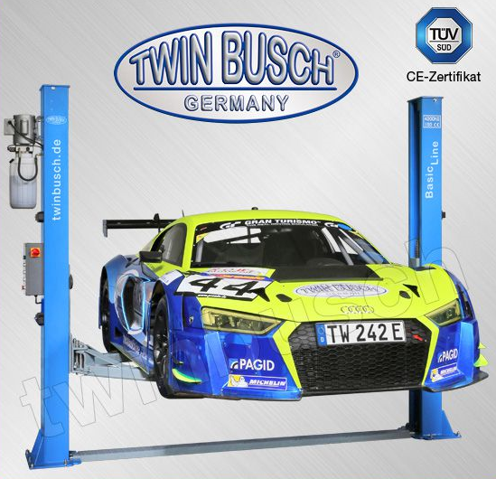

Hebebühnen dienen dem Anheben von Personen, Lasten oder Fahrzeugen. Für Reparaturen, bei denen die Räder oder der Unterboden frei zugänglich sein müssen, wird in der Fahrzeugwerkstatt eine Hebebühne mit zwei Säulen eingesetzt.
Die Viersäulenhebebühne mit Auffahrrampen oder Fahrzeuggruben wird genutzt, wenn die Räder unter Last am Boden bleiben sollen.
Reifendienste nutzen häufig Scherenhubtische oder -bühnen, die das Fahrzeug nur einen Meter anheben.
Hebebühnen sind kraftbetätigte Geräte in der Werkstatt. Aufgrund der Hebekraft und der damit verbundenen Gefährdung sind Hebebühnen nach der Betriebssicherheitsverordnung fristgerecht zu prüfen und zu warten. Die Bedienung darf nur von unterwiesenen Personen erfolgen. Die Unterweisung muss ebenso wie die technische Prüfung dokumentiert werden.
Für das Bearbeiten dieses Arbeitsblattes ist das Merkblatt Fahrzeughebebühnen der Berufsgenossenschaft Handel und Warendistribution erforderlich (Merkblatt M38, BG-Information BGI 689). Dies kann in Papierform vorliegen oder im Internet heruntergeladen werden.
Bild 2: Details einer Hebebühne

Quelle:
www.twinbusch.de/Deutschland/katalog/einz_seiten/tb_hk_de_242e.pdf
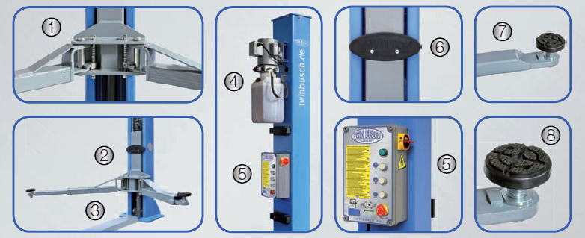

Lernfeld  LF 1 | Titel  Informieren – Umgangsregeln mit einer Hebebühne erstellen |  |  | FZT 01.01.02.03
Kompetenzbereiche:  - Werkstattausrüstung beschreiben, auswählen und nutzen  - Maschinen und Geräte auswählen und einsetzen  - Arbeitsregeln, Bedienungsvorschriften und Sicherheitshinweise beachten  - Ich kann die Anforderungen meines Umfeldes wahrnehmen.
  LernPROJEKT
  LernTHEMA
  LernSCHRITT
Kompetenzen:  - Ich kann den Aufbau der Hebebühne für Kraftfahrzeuge erläutern.  - Ich kann die wesentlichen Baugruppen einer ortsfesten Hebebühne nennen und deren Funktion erläutern.  - Ich kann selbständig die Unterlagen der Hersteller und der Berufsgenossenschaften zu Maschinen und Anlagen finden und damit arbeiten.  - Ich kann eine Präsentation erstellen.  - Ich kann die 5-Schritt-Lesemethode anwenden. |  | Was Sie schon können sollten:  - Ich kann Texte lesen und verstehen.
Wofür Sie das benötigen:
- Für Arbeiten an Kraftfahrzeugen die ein Anheben des Fahrzeuges erforderlich machen
Wie Sie Ihr Können prüfen können:
- Gruppenteilung mit Kontrollgruppe in BTW

Räderwoche im Autohaus – Plakat Hebebühne
Phase | Zeit | Aufgabe
 | 15 min | Lesen Sie das Merkblatt Fahrzeughebebühnen nach der 5-Schritt-Lesemethode.
 | 20 min | Besuchen Sie die Internetseite eines Herstellers von Hebebühnen (beispielsweise www.twinbusch.de).  Beschreiben Sie je zwei Hebebühnen und tragen Sie dies anhand der Internetseite als kleinen Vortrag der Klasse vor (2 x 5-10 Min.). Beachten Sie die Aspekte Nutzungszweck, Verwendung, Mobilität und Platzbedarf.
 | 10 min | Fertigen Sie eine Beschreibung einer Hebebühne an. Lassen Sie sich von Bild 1 leiten oder beschreiben Sie eine von Ihnen genutze Hebebühne am Arbeitsplatz. Umfang: eine DIN A4-Seite.
 | 10 min | Ordnen Sie den abgebildeten Details (Bild 2) die Bezeichnung und die Aufgabe zu. Dazu ist eine Tabelle auf einem separaten Blatt anzufertigen.
 | 15 min | Beschreiben Sie sechs mögliche Gefahrenschwerpunkte oder Unfallursachen beim Umgang mit Hebebühnen.
 | 15 min | Beschreiben Sie die Lastaufnahme und fertigen Sie dazu eine eigene Skizze an.
 | 15 min | Beschreiben Sie die Funktion Gelenkarmsicherung (alternativ Tragarmarretierungsautomatik) auf einem eigenen Blatt.
 | 45 min | Fertigen Sie eine Präsentation (ppt) an.  Darin sollen u. a. Punkte 1–3 und die Themen Steuerung, Antrieb, Quetschstellen, Wartung, Prüfung und Unterweisung umfassend dargestellt werden.  Umfang: neun Folien mit eigenen Bildern
 | 10 min | Fertigen Sie eine eigene Betriebsanweisung an.
 | 10 min | Vortrag vor der Klasse
 |  | Offene Fragen können im Plenum geklärt werden.

Bild 1: Zweisäulenhebebühne

Quelle:
www.twinbusch.de/popup_image.php?pID=6&imgID=0

Hebebühnen dienen dem Anheben von Personen, Lasten oder Fahrzeugen. Für Reparaturen, bei denen die Räder oder der Unterboden frei zugänglich sein müssen, wird in der Fahrzeugwerkstatt eine Hebebühne mit zwei Säulen eingesetzt.
Die Viersäulenhebebühne mit Auffahrrampen oder Fahrzeuggruben wird genutzt, wenn die Räder unter Last am Boden bleiben sollen.
Reifendienste nutzen häufig Scherenhubtische oder -bühnen, die das Fahrzeug nur einen Meter anheben.
Hebebühnen sind kraftbetätigte Geräte in der Werkstatt. Aufgrund der Hebekraft und der damit verbundenen Gefährdung sind Hebebühnen nach der Betriebssicherheitsverordnung fristgerecht zu prüfen und zu warten. Die Bedienung darf nur von unterwiesenen Personen erfolgen. Die Unterweisung muss ebenso wie die technische Prüfung dokumentiert werden.
Für das Bearbeiten dieses Arbeitsblattes ist das Merkblatt Fahrzeughebebühnen der Berufsgenossenschaft Handel und Warendistribution erforderlich (Merkblatt M38, BG-Information BGI 689). Dies kann in Papierform vorliegen oder im Internet heruntergeladen werden.

Bild 2: Details einer Hebebühne

Quelle:
www.twinbusch.de/Deutschland/katalog/einz_seiten/tb_hk_de_242e.pdf

Lernfeld  LF 1 | Titel  Informieren – Die maschinelle Reifenmontage präsentieren |  |  | FZT 01.01.02.04
Kompetenzbereiche:  - Werkstattausrüstung beschreiben, auswählen und nutzen  - Maschinen und Geräte auswählen und einsetzen  - Arbeitsregeln, Bedienungsvorschriften und Sicherheitshinweise beachten  - Ich kann mich an Gesprächen beteiligen.
  LernPROJEKT
  LernTHEMA
  LernSCHRITT
Kompetenzen:  - Ich kann die Arbeitsabläufe der Reifenmontage für Kraftfahrzeuge erläutern.  - Ich kann Folgen der Reifenunwucht nennen und die Notwendigkeit des Auswuchtens angeben.  - Ich kann die Bedienung der Auswuchtmaschine erläutern.  - Ich kann die Unterlagen der Hersteller und der Berufsgenossenschaften zu Maschinen und Anlagen finden und damit arbeiten.  - Ich kann eine Präsentation erstellen. |  | Was Sie schon können sollten:  - Ich kann Texte lesen und verstehen.
Wofür Sie das benötigen:
- Für den Reifenwechsel
Wie Sie Ihr Können prüfen können:
- Gruppenteilung mit Kontrollgruppe in BTW

Räderwoche im Autohaus
Phase | Zeit | Aufgabe
Quelle und Arbeitsmittel: eigene Fotos und www.reifen.de/static/de/tipps-tricks
 | 15 min | Fertigen Sie einen Arbeitsplan zur Radmontage und  -demontage an. Umfang etwa fünf Positionen. Verwenden Sie eigene Fotos aus der Werkstatt.
 | 15 min | Schauen Sie sich u. a. Videos an. Fertigen Sie einen Arbeitsplan zur Reifenmontage und –demontage im Umfang von etwa sieben Positionen an. Verwenden Sie ein eigenes Foto aus der Werkstatt.
 |  | Weitere Informationsquelle für die Bearbeitung der Aufgabe: BGI 884 der Metall-Berufsgenossenschaft.
 | 15 min | Lesen Sie den Text Auswuchten in der BGI 884 oder im Fachbuch nach der 5-Schritt-Lesemethode.
 | 15 min | Erläutern Sie die unterschiedlichen Gewichte für unterschiedliche Felgen.
 | 15 min | Erläutern Sie die Auswirkung der Unwucht beim Fahren.
 | 15 min | Beschreiben Sie die Bedienung der Auswuchtmaschine aus der Werkstatt (Ausbildungsbetrieb) oder der Schule.
 | 30 min | Fertigen Sie eine Präsentation (ppt oder Plakat) an.  Darin sollen u. a. Punkte 1-3 dargestellt werden.  Umfang: Vier Folien mit eigenen Bildern
 | 10 min | Vortrag vor der Klasse
 |  | Offene Fragen können im Plenum geklärt werden.

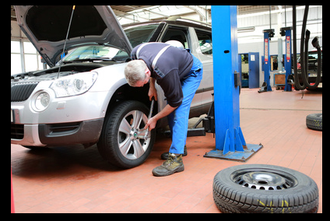
Bild 1: Demontage eines Reifens
Quelle:
© Tim Reckmann/Pixelio www.pixelio.de

Die Reifendemontage ist erforderlich wenn der Reifen die Mindestprofiltiefe unterschritten hat oder das Höchstalter erreicht wurde. Mit der Reifenmontiermaschine oder von Hand mit einem Montageeisen wird der Reifen von der Felge gezogen. Dabei können Reifen oder Felge beschädigt werden.
Die Montage der Reifen erfolgt im Wesentlichen in folgenden Schritten:
- Reifenabmessungen und Typ prüfen
- Wulste mit Reifenmontierpaste einstreichen
- Mit dem Montageeisen beide Wulste auf die Felge ziehen
- Reifen langsam bis zum maximalen Springdruck von 3,3 bar füllen
- Abstand der Wulste zu den Felgenhörnern auf gleichmäßigen Sitz prüfen
- Rad auswuchten

Lernfeld  LF 1 | Titel  Informieren – Die maschinelle Reifenmontage präsentieren |  |  | FZT 01.01.02.04
Kompetenzbereiche:  - Werkstattausrüstung beschreiben, auswählen und nutzen  - Maschinen und Geräte auswählen und einsetzen  - Arbeitsregeln, Bedienungsvorschriften und Sicherheitshinweise beachten  - Ich kann mich an Gesprächen beteiligen.
  LernPROJEKT
  LernTHEMA
  LernSCHRITT
Kompetenzen:  - Ich kann die Arbeitsweise der Reifenmontage für Kraftfahrzeuge erläutern.  - Ich kann Folgen der Reifenunwucht nennen und die Notwendigkeit des Auswuchtens erläutern.  - Ich kann die Bedienung der Auswuchtmaschine erläutern.  - Ich kann selbständig die Unterlagen der Hersteller und der Berufsgenossenschaften zu Maschinen und Anlagen finden und damit arbeiten.  - Ich kann eine Präsentation erstellen. |  | Was Sie schon können sollten:  - Ich kann Texte lesen und verstehen.
Wofür Sie das benötigen:
- Für den Reifenwechsel

Wie Sie Ihr Können prüfen können:
- Gruppenteilung mit Kontrollgruppe in BTW

Räderwoche im Autohaus
Phase | Zeit | Aufgabe
Quelle und Arbeitsmittel: eigene Fotos und www.reifen.de/static/de/tipps-tricks
 | 20 min | Schauen Sie sich u. a. Videos an. Fertigen Sie einen Arbeitsplan mit der Reifendemontage an. Beachten Sie dabei auch das Thema „Luft ablassen“. Umfang: etwa 10 Positionen und ein eigenes Foto aus der Werkstatt.
 | 10 min | Fertigen Sie einen Text (Beschreibung oder Redetextvorlage) aus den oben aufgeführten Arbeitsschritten zur Reifenmontage an.
 |  | Suchen Sie weitere Informationsquellen für die Bearbeitung der Aufgabe.
 | 15 min | Lesen Sie den Text Auswuchten nach der 5-Schritt-Lesemethode.
 | 15 min | Erläutern Sie die Notwendigkeit des Auswuchtens.
 | 15 min | Erläutern Sie die Begriffe statische und dynamische Unwucht und deren Auswirkungen.
 | 15 min | Beschreiben Sie den Ablauf des Auswuchtens eines Rades mit der Auswuchtmaschine aus der Werkstatt (Ausbildungsbetrieb) oder der Schule.
 |  | Für die Punkte 1-3. Umfang: ca. eine DIN A4-Seite.
 | 15 min | Berechnen Sie die Zentrifugalkraft eines Auswuchtgewichts (m = 2 g) bei einer Fahrzeuggeschwindigkeit von 100 km/h.
 | 30 min | Fertigen Sie eine Präsentation (ppt oder Plakat) an.  Darin sollen u. a. Punkte 1-3 umfassend dargestellt werden.  Umfang: Vier Folien mit eigenen Bildern.
 | 10 min | Vortrag vor der Klasse
Informationsquelle:
www.reifen.de/static/de/tipps-tricks/reifentipps/reifen-auswuchten
Offene Fragen können im Plenum geklärt werden.

Bild 1: Demontage eines Reifens
Quelle:
© Tim Reckmann/Pixelio www.pixelio.de

Die Reifendemontage ist erforderlich wenn der Reifen die Mindestprofiltiefe unterschritten hat oder das Höchstalter erreicht wurde. Mit der Reifenmontiermaschine oder von Hand mit einem Montageeisen wird der Reifen von der Felge gezogen. Dabei können Reifen oder Felge beschädigt werden.
Die Montage der Reifen erfolgt im Wesentlichen in folgenden Schritten:
- Reifenabmessungen und Typ prüfen
- Wulste mit Reifenmontierpaste einstreichen
- Mit dem Montageeisen beide Wulste auf die Felge ziehen
- Reifen langsam bis zum maximalen Springdruck von 3,3 bar füllen
- Abstand der Wulste zu den Felgenhörnern auf gleichmäßigen Sitz prüfen
- Rad auswuchten

Lernfeld  LF 1 | Titel  Informieren – Was wissen Sie über Reifen? |  |  | FZT 01.01.02.05
Kompetenzbereiche:  - Ich kann unterscheiden, welche Kenntnisse für die jeweilige Arbeit erforderlich sind.  - Arbeitsweise: Ich kann Arbeitstechniken einüben.
  LernPROJEKT
  LernTHEMA
  LernSCHRITT
Kompetenzen:  - Ich kann Reifenbezeichnungen erklären.  - Ich kann Tragfähigkeit und Geschwindigkeitszulassung eines Reifens ermitteln.  - Ich kann den Aufbau eines Radialreifens erläutern.  - Arbeitsweise: Ich kann Arbeitstechniken einüben. |  | Was Sie schon können sollten:  - Ich kann schon vor der Klasse reden (C).
Wofür Sie das benötigen:
- Um Reifenbezeichnungen verstehen zu können
Wie Sie Ihr Können prüfen können:
- Besprechung der Ergebnisse im Plenum

Informationsplakat zum Thema: „Was wissen Sie über Reifen?“

Erstellen Sie mit Hilfe des Fachkunde- und des Tabellenbuchs sowie des angegebenen Materials ein Informationsplakat zum Thema Reifen. Auf dem Plakat sollten folgende Informationen zu finden sein:

- Skizze eines Reifens in Seitenansicht mit Reifenbezeichnungen
- Informationen zur Reifenkennzeichnungsverordnung
- Tabelle zu den Geschwindigkeitsindexen von T– W
- Tabelle zur Tragfähigkeit von 88-98

- Skizze eines aufgeschnittenen Reifens
  - Beschriftung
  - Aufbau eines Radialreifens

- Runflatreifen
  - Eigenschaften
  - Besonderheiten im Aufbau
www.blobs.continental-tires.com/www8/servlet/blob/378068/fdc4066582ba4be5aa41269eca7edded/reifengrundlagen-2013-14-d-data.pdf
  - Montagehinweise
- Auswirkungen unterschiedlicher Reifenquerschnitte
- Reifenalter
- Im Niveau C muss das Plakat präsentiert werden.

Für die Bewertung des Plakates wird das Kompetenzraster „Plakate erstellen“ verwendet. Sie finden dieses Kompetenzraster in ihrem Lerntagebuch.

Lernfeld  LF 1 | Titel  Informieren – Was wissen Sie über Felgen? |  |  | FZT 01.01.02.06
Kompetenzbereiche:  - Ich kann unterscheiden, welche Kenntnisse für die jeweilige Arbeit erforderlich sind.  - Arbeitsweise: Ich kann Arbeitstechniken einüben.
  LernPROJEKT
  LernTHEMA
  LernSCHRITT
Kompetenzen:  - Ich kann Felgenbezeichnungen erläutern.  - Ich kann den Aufbau von Felgen beschreiben.  - Ich kann die Anforderungen an Radschrauben erläutern.  - Ich kann ein Informationsplakat strukturieren.  - Ich kann ein Informationsplakat vorstellen. |  | Was Sie schon können sollten:  - Ich kann vor der Klasse reden (C).
Wofür Sie das benötigen:
- Zur Auswahl passender Felgen für ein Fahrzeug
Wie Sie Ihr Können prüfen können:
- Besprechung der Ergebnisse im Plenum

Informationsplakat zum Thema: „Was wissen Sie über Felgen?“
Erstellen Sie mit Hilfe des Fachkunde- und des Tabellenbuchs ein Informationsplakat zum Thema Felgen. Auf dem Plakat sollten folgende Informationen zu finden sein:

- Skizze einer Felge mit Beschriftung
- Erklärungen zur Felgenbezeichnung: $61/2Jx15H2 ET42$
- Felgenmaterialien: welche gibt es?

- Vor- und Nachteile unterschiedlicher Felgenmaterialien
- Erklärungen zu:
  - Hump
  - Einpresstiefe
  - Maulweite

- Radschrauben
  - Bundarten
  - Gewinde
  - Anzugsdrehmoment
- Lochkreis
- Anforderungen an Felgen
- Im Niveau C muss das Plakat präsentiert werden.

Für die Bewertung des Plakates wird das Kompetenzraster „Plakate erstellen“ verwendet. Sie finden dieses Kompetenzraster in Ihrem Lerntagebuch.

Lernfeld  LF 1 | Titel  Informieren – Umgangsregeln für ein Reifendruckkontrollsystem erstellen |  |  | FZT 01.01.02.07
Kompetenzbereiche:  - Ich kann Präsentationstechniken und -verfahren anwenden.  - Ich kann die Anforderungen meines Umfelds wahrnehmen.
  LernPROJEKT
  LernTHEMA
  LernSCHRITT
Kompetenzen:  - Ich kann Umgangsregeln mit Reifendruckkontrollsystemen nennen.  - Ich kann den Schülerinnen und Schülern die Informationen zu den Umgangsregeln des Reifendruckkontrollsystems präsentieren.  - Ich kann ein Plakat fachlich korrekt erstellen.  - Ich kann einen etwas schwierigen Text mit einfachen Worten zusammenfassen.  - Ich kann auf Fragen aus meinem Umfeld fachlich korrekt antworten. |  | Was Sie schon können sollten:  - Ich kann die 5-Schritt-Lesemethode anwenden.
Wofür Sie das benötigen:
- Information anschaulich darstellen
Wie Sie Ihr Können prüfen können:
- Durch Rückmeldung der Schülerinnen und Schüler und der Lehrkraft
Aufgabe: Erstellen Sie ein Plakat zu den Umgangsregeln mit dem Reifendruckkontrollsystem.

Die Informationen dazu finden Sie im Fachkundebuch, im Internet (z. B. Kfztech) oder in Herstellerinformationen.

Nutzen Sie das Informationsblatt zur Erstellung von Plakaten.

- Groß- und Kleinbuchstaben (kein Blocksatz oder Schreibschrift)
- Schriftgröße beachten (ca. 6-7 cm)
- Höchstens 3 Schrifttypen, 3 Schriftgrößen und 3 Farben verwenden
- Keine Abkürzungen verwenden
- Zusammenhängende Sachverhalte immer mit gleicher Farbe, gleicher Schriftgröße und gleichem Schrifttyp
- Lieber Einzelbegriffe/Stichworte, statt lange Sätze
- Wichtige Inhalte hervorheben
- Weniger ist mehr
- Mindmap als grafische Darstellung benutzen für die Verknüpfung von Informationen, Themen und Strukturierungen
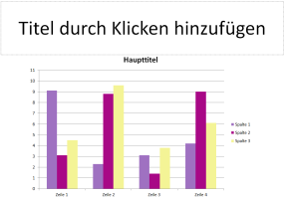

Bild Diagramm
Anschaulichkeit

Schrift/Layout
Bildquellen:
www.pixelio.de/media/516830
https://pixabay.com/de/auge-wimperntusche-make-up-iris-149604/
https://pixabay.com/de/verkehrszeichen-achtung-vorfahrt-63983/
https://pixabay.com/de/psd-schreiben-hand-schreiben-1901832/

Informationsblatt zur Erstellung von Plakaten
Plakat ist selbsterklärend
Plakat ist nicht selbsterklärend

- Wolken für Hauptüberschriften
- Streifen für Überschriften
- Rechtecke für Aussagen/Themen
- Kreise für Kommentare
- Sprechblasen für Zitate, Ovale für Gegenpositionen
- Verbindungs- bzw. Gliederungszeichen verwenden
- Konfliktpfeile für kritische Betrachtungen nutzen
- Natur

links oben nach rechts unten

weiß = informativ, neutral
rot = Emotionen, Gefahr, Aktivität, Stärke
gelb = Sonne, freundlich, Übersicht, Leichtigkeit
blau = Ruhe, Vertrauen, Transparenz
grün = Gelassenheit, Hoffnung, Wachstum, Natur

oder
Orientierung im Kreis

diagonal

oder
Focus auf das Wesentliche

zentral
Farben
Formen

Lernfeld  LF 1 | Titel  Selbstreflexion |  | FZT 01.01.02.08

Selbstreflexionsbogen „Arbeiten in einem KFZ-Betrieb“

 | trifft nicht zu | trifft eher nicht zu | sowohl als auch | trifft eher zu | trifft  zu
- Ich kann einem Auftrag und der Zulassungsbescheinigung Teil 1 die notwendigen Informationen entnehmen.

- Ich kann die Umgangsregeln mit einer Hebebühne und die Schrittabfolge einer Reifenmontage nennen und erläutern.

- Ich kann Reifenbezeichnungen und Felgenbezeichnungen erklären.

Lernfeld  LF 1 | Titel  Planen und Entscheiden – Räderwochen im Autohaus |  |  | FZT 01.01.03
Kompetenzbereiche:  - Ich kann für Aufträge eine begründete Auswahl an Werkzeugen treffen und deren spezifische Bezeichnungen und Eigenschaften erklären.  - Ich kann Arbeitstechniken einüben.
  LernPROJEKT
  LernTHEMA
  LernSCHRITT
Kompetenzen:  - Ich kann benötigte Werkzeuge für einen Reifenwechsel nennen.  - Ich kann notwendige Werkzeuge auswählen.  - Ich kann mir Fehler für die Erledigung eines Auftrags erklären lassen.  - Ich kann meine Gedanken mit anderen Schülerinnen und Schülern austauschen. |  | Was Sie schon können sollten:  - Ich kann schon Werkzeuge und deren Anwendung nennen.
Wofür Sie das benötigen:
- Kenntnis allgemeiner und spezifischer Werkzeuge für einen Kundenauftrag
Wie Sie Ihr Können prüfen können:
- Gegenseitige Kontrolle mit anderen Schülerinnen und Schülern

In diesem Lernthema geht es um das Planen und Entschieden. Dafür müssen Sie natürlich auch noch ein paar Sachen kennenlernen.

Ihre Aufgaben sind in diesem LernTHEMA:

  - Wählen Sie die richtigen Werkzeuge für die Reifenmontage bzw.
-demontage aus.
  - Erstellen Sie einen Arbeitsplan zu Ihren Aufgaben.
  - Benennen Sie den Verschleiß der Räder und der Schäden an Felgen mit Fachbegriffen.
  - Sortieren Sie die Reifen nach Sommer- und Winterreifen. Woran erkennen Sie die Unterschiede?
  - Ermitteln Sie die Reifengröße.
  - Planen Sie die Kleinmaterialien für eine Reifenmontage.
  - Ermitteln Sie das Anzugsdrehmoment und den Reifendruck.

Lernfeld  LF 1 | Titel  Planen und Entscheiden – Werkzeuge auswählen |  |  | FZT 01.01.03.01
Kompetenzbereiche:  - Ich kann für Aufträge eine begründete Auswahl an Werkzeugen treffen und deren spezifische Bezeichnungen und Eigenschaften erklären.  - Ich kann Arbeitstechniken einüben.
  LernPROJEKT
  LernTHEMA
  LernSCHRITT
Kompetenzen:  - Ich kann benötigte Werkzeuge für einen Reifenwechsel nennen.  - Ich kann notwendige Werkzeuge auswählen.  - Ich kann mir Fehler für die Erledigung eines Auftrags erklären lassen.  - Ich kann meine Gedanken mit anderen Schülerinnen und Schülern austauschen. |  | Was Sie schon können sollten:  - Ich kann schon Werkzeuge und deren Anwendung nennen.
Wofür Sie das benötigen:
- Kenntnis allgemeiner und spezifischer Werkzeuge für einen Kundenauftrag
Wie Sie Ihr Können prüfen können:
- Gegenseitige Kontrolle mit anderen Schülerinnen und Schülern
Quelle: © Meike Pantel/ PIXELIO
www.pixelio.de
Aufgabe: Sie erhalten von Ihrem Werkstattmeister den Auftrag, bei einem Kundenfahrzeug die abgefahrenen Winterreifen durch neue zu ersetzten. Die folgende Übersicht zeigt die notwendigen Werkzeuge. Überlegen Sie, welche der folgenden Werkzeuge für die Durchführung des Reifenwechsels wichtig sind. Kreuzen Sie die richtigen an.

Abbildung | Werkzeugbezeichnung | Werkzeug für den Reifenwechsel
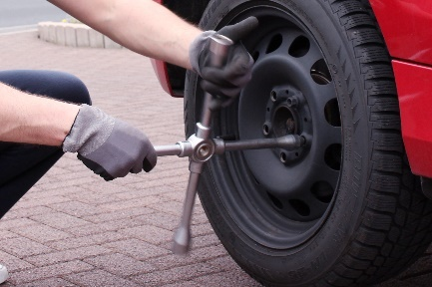 | Radkreuz
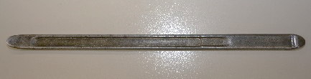 | Montierhebel
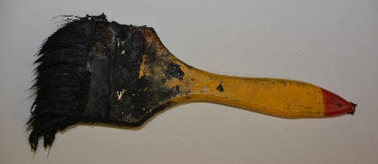 | Pinsel für Reifenmontierpaste
Quelle:
www.pixabay.com/de/verl%C3%A4ngerungskabel-kabel-elektronik-147580/
 | Verlängerungskabel
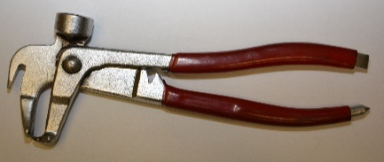 | Auswuchtzange
 | Lappen
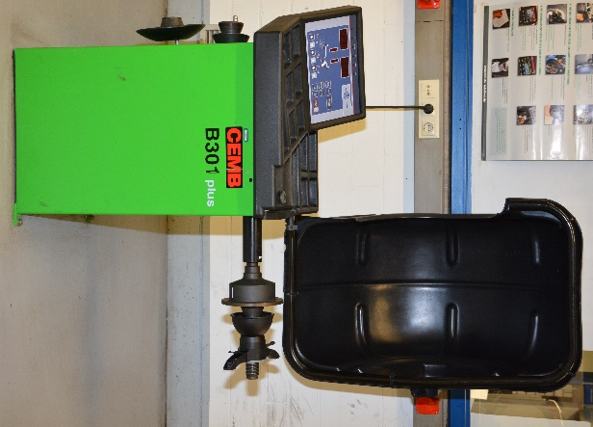 | Räderwuchtmaschine
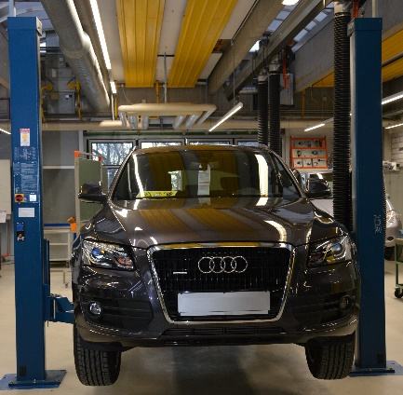 | Hebebühne
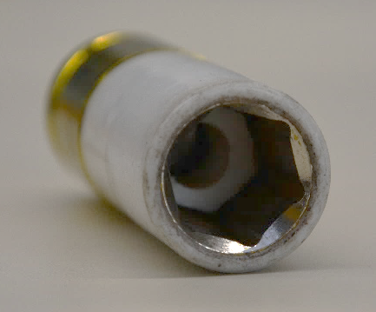 | Nuss
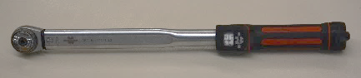 | Drehmomentschlüssel
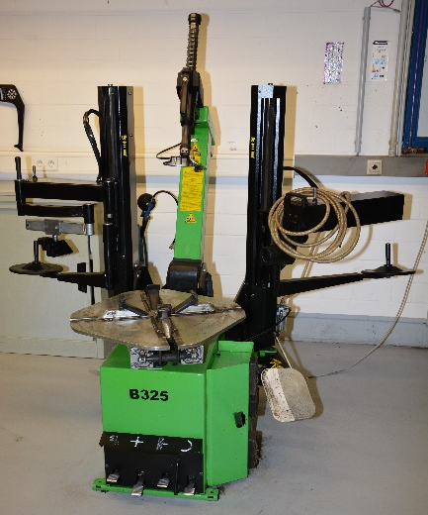 | Reifenmontiermaschine
Quelle:
www.pixabay.com/de/bohrmaschine-bohrer-werkzeuge-152896/
 | Bohrmaschine
Quelle:
https://pixabay.com/de/flasche-kunststoff-spritzen-146221/
 | Felgenreiniger
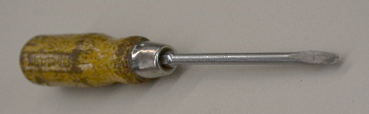 | Schlitzschraubendreher
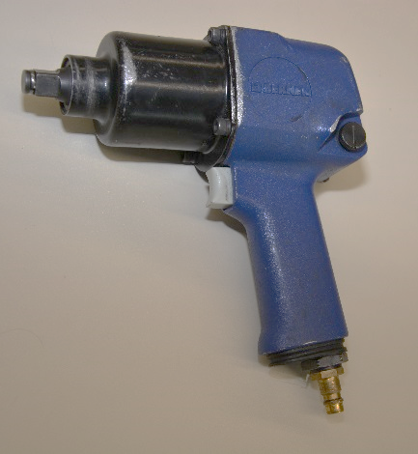 | Schlagschrauber
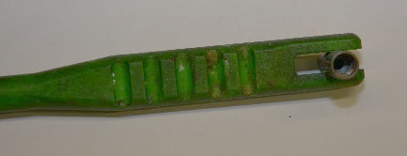 | Ventileinzieher
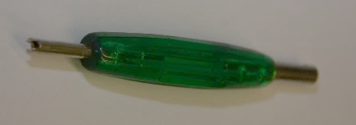 | Ventileinsatzschraubendreher
Quelle: Gedore
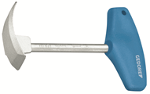 | Radkappenabzieher
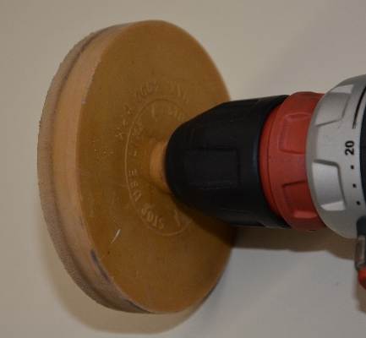 | Klebegewichtentferner
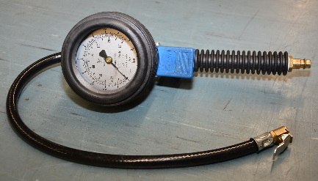 | Druckfüllgerät mit Manometer

Lernfeld  LF 1 | Titel  Planen und Entscheiden – Werkzeuge auswählen |  | FZT 01.01.03.01
Kompetenzbereiche:  - Ich kann für Aufträge eine begründete Auswahl an Werkzeugen treffen und deren spezifische Bezeichnungen und Eigenschaften erklären.  - Ich kann Arbeitstechniken einüben.
  Lösung
Quelle: © Meike Pantel/ PIXELIO
www.pixelio.de

Abbildung | Werkzeugbezeichnung | Werkzeug für den Reifenwechsel
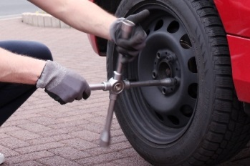 | Radkreuz | ✓
 | Montierhebel | ✓
Quelle:
www.pixabay.com/de/verl%C3%A4ngerungskabel-kabel-elektronik-147580/
 | Pinsel für Reifenmontierpaste | ✓
 | Verlängerungskabel
 | Auswuchtzange | ✓
 | Lappen | ✓
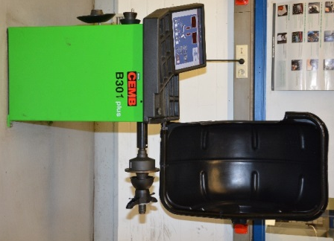 | Räderwuchtmaschine | ✓
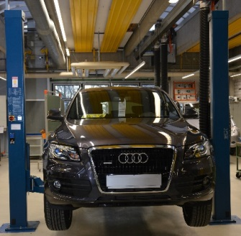 | Hebebühne | ✓
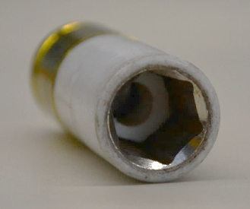 | Nuss | ✓
 | Drehmomentschlüssel | ✓
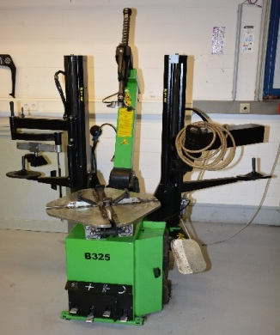 | Reifenmontiermaschine | ✓
Quelle:
www.pixabay.com/de/bohrmaschine-bohrer-werkzeuge-152896/
 | Bohrmaschine
 | Felgenreiniger | ✓
Quelle:
https://pixabay.com/de/flasche-kunststoff-spritzen-146221/
 | Schlitzschraubendreher | ✓
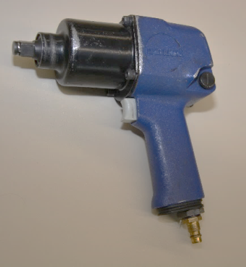 | Schlagschrauber | ✓
 | Ventileinzieher | ✓
 | Ventileinsatzschraubendreher | ✓
Quelle: Gedore
 | Radkappenabzieher | ✓
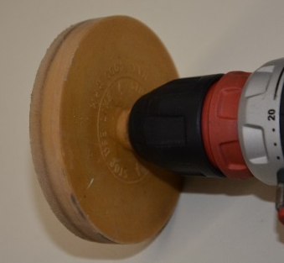 | Klebegewichtentferner | ✓
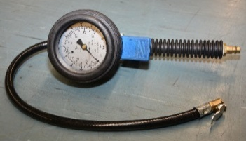 | Druckfüllgerät mit Manometer | ✓

Lernfeld  LF 1 | Titel  Planen und Entscheiden – Werkzeuge auswählen |  |  | FZT 01.01.03.01
Kompetenzbereiche:  - Ich kann für Aufträge eine begründete Auswahl an Werkzeugen treffen und deren spezifische Bezeichnungen und Eigenschaften erklären.  - Ich kann Arbeitstechniken einüben.
  LernPROJEKT
  LernTHEMA
  LernSCHRITT
Kompetenzen:  - Ich kann benötigte Werkzeuge für einen Reifenwechsel nennen.  - Ich kann benötigte Werkzeuge für einen Reifenwechsel in die richtige Reihenfolge der Anwendung bringen.  - Ich kann meine Gedanken mit anderen Schülerinnen und Schülern austauschen.  - Ich kann mir Fehler für die Erledigung eines Auftrags erklären lassen. |  | Was Sie schon können sollten:  - Ich kann schon Werkzeuge und deren Anwendung nennen.
Wofür Sie das benötigen:
- Kenntnis allgemeiner und spezifischer Werkzeuge für einen Kundenauftrag
Wie Sie Ihr Können prüfen können:
- Gegenseitige Kontrolle mit anderen Schülerinnen und Schülern
Auftrag: Sie erhalten von Ihrem Werkstattmeister den Auftrag, bei einem Kundenfahrzeug die abgefahrenen Winterreifen durch neue zu ersetzten. Die folgende Übersicht zeigt die notwendigen Werkzeuge. Überlegen Sie, welche der folgenden Werkzeuge für die Durchführung des Reifenwechsels wichtig sind. Bringen Sie diese in die richtige Reihenfolge.

Abbildung | Werkzeugbezeichnung | Werkzeuge für den Reifenwechsel in der richtigen Reihenfolge ihrer Benutzung
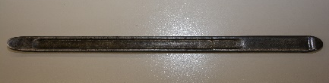 | Montierhebel
 | Pinsel für Reifenmontierpaste
 | Auswuchtzange
 | Lappen
 | Räderwuchtmaschine
 | Hebebühne
 | Nuss
 | Drehmomentschlüssel
 | Reifenmontiermaschine
Quelle:
https://pixabay.com/de/flasche-kunststoff-spritzen-146221/
 | Felgenreiniger
 | Schlitzschraubendreher
 | Druckluftschrauber
 | Ventileinzieher
 | Ventileinsatzschraubendreher
Quelle: Gedore
Radkappenabzieher
Klebegewichtentferner
Druckfüllgerät mit Manometer
Radkreuz

Quelle: © Meike Pantel/ PIXELIO
www.pixelio.de

Lernfeld  LF 1 | Titel  Planen und Entscheiden – Werkzeuge auswählen |  | FZT 01.01.03.01
Kompetenzbereiche:  - Ich kann für Aufträge eine begründete Auswahl an Werkzeugen treffen und deren spezifische Bezeichnungen und Eigenschaften erklären.  - Ich kann Arbeitstechniken einüben.
  Lösung

Abbildung | Werkzeugbezeichnung | Werkzeuge für den Reifenwechsel in der richtigen Reihenfolge ihrer Benutzung
 | Montierhebel | 6/9
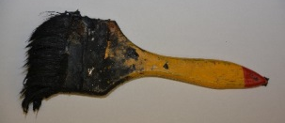 | Pinsel für Reifenmontierpaste | 9
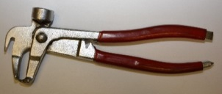 | Auswuchtzange | 5/11
 | Lappen | 7
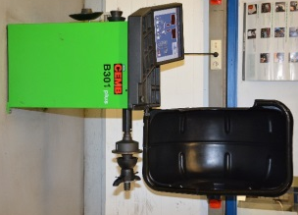 | Räderwuchtmaschine | 12
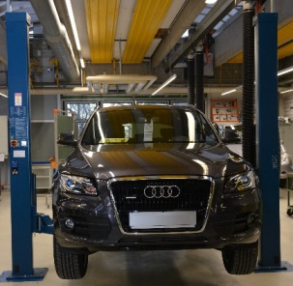 | Hebebühne | 1
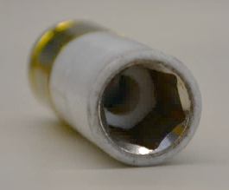 | Nuss | 3/14
 | Drehmomentschlüssel | 14
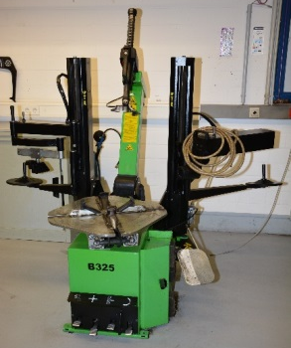 | Reifenmontiermaschine | 6/9
Quelle:
https://pixabay.com/de/flasche-kunststoff-spritzen-146221/
 | Felgenreiniger | 7
 | Schlitzschraubendreher | 5
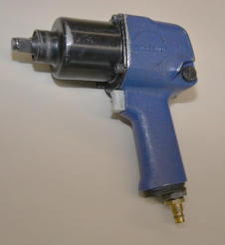 | Druckluftschrauber | 3
 | Ventileinzieher | 8
 | Ventileinsatzschraubendreher | 4
Quelle: Gedore
 | Radkappenabzieher | 2
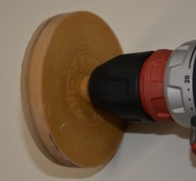 | Klebegewichtentferner | 5
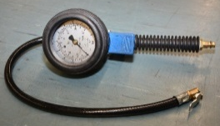 | Druckfüllgerät mit Manometer | 10
Quelle: © Meike Pantel/ PIXELIO
www.pixelio.de
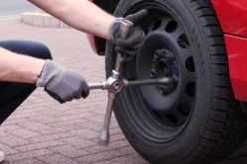 | Radkreuz | 13

Lernfeld  LF 1 | Titel  Planen und Entscheiden – Werkzeuge auswählen |  |  | FZT 01.01.03.01
Kompetenzbereiche:  - Ich kann für Aufträge eine begründete Auswahl an Werkzeugen treffen und deren spezifische Bezeichnungen und Eigenschaften erklären.  - Ich kann Arbeitstechniken einüben.
  LernPROJEKT
  LernTHEMA
  LernSCHRITT
Kompetenzen:  - Ich kann benötigte Werkzeuge für einen Reifenwechsel herausfinden.  - Ich kann benötigte Werkzeuge für einen Reifenwechsel in die richtige Reihenfolge der Anwendung bringen.  - Ich kann meine Gedanken mit anderen Schülerinnen und Schülern austauschen.  - Ich kann mir Fehler für die Erledigung eines Auftrags erklären lassen. |  | Was Sie schon können sollten:  - Ich kann schon Werkzeuge und deren Anwendung nennen.
Wofür Sie das benötigen:
- Kenntnis allgemeiner und spezifischer Werkzeuge für einen Kundenauftrag
Wie Sie Ihr Können prüfen können:
- Gegenseitige Kontrolle mit anderen Schülerinnen und Schülern
Aufgabe: Sie erhalten von Ihren Werkstattmeister den Auftrag, bei einem Kundenfahrzeug die abgefahrenen Winterreifen durch neue zu ersetzten. Überlegen Sie, welche Werkzeuge dazu benötigt werden. Vervollständigen Sie die Tabelle mit Ihren Überlegungen. Bringen Sie die Werkzeuge in die Abfolge Ihre Benutzung für den Kundenauftrag in die richtige Reihenfolge.

Werkzeugbezeichnung | Werkzeuge für den Reifenwechsel in der richtigen Reihenfolge ihrer Benutzung
Lernfeld  LF 1 | Titel  Planen und Entscheiden – Werkzeuge auswählen |  | FZT 01.01.03.01
Kompetenzbereiche:  - Ich kann für Aufträge eine begründete Auswahl an Werkzeugen treffen und deren spezifische Bezeichnungen und Eigenschaften erklären.  - Ich kann Arbeitstechniken einüben.
  Lösung
Aufgabe: Sie erhalten von Ihrem Werkstattmeister den Auftrag, bei einem Kundenfahrzeug die abgefahrenen Winterreifen durch neue zu ersetzten. Überlegen Sie, welche Werkzeuge dazu benötigt werden. Vervollständigen Sie die Tabelle mit Ihren Überlegungen. Bringen Sie die Werkzeuge in die Abfolge ihrer Benutzung für den Kundenauftrag in die richtige Reihenfolge.

Werkzeugbezeichnung | Werkzeuge für den Reifenwechsel in der richtigen Reihenfolge ihrer Benutzung
Montierhebel | 6/9
Reifenmontierpaste | 9
Auswuchtzange | 5/11
Lappen | 7
Räderwuchtmaschine | 12
Hebebühne | 1
Nuss | 3/14
Drehmomentschlüssel | 14
Pinsel für Reifenmontierpaste | 6/9
Felgenreiniger | 7
Schlitzschraubendreher | 5
Druckluftschrauber | 3
Ventileinzieher | 8
Ventileinsatzschraubendreher | 4
Radkappenabzieher | 2
Klebegewichtentferner | 5
Druckfüllgerät mit Manometer | 10
Radkreuz | 13

Lernfeld  LF 1 | Titel  Planen und Entscheiden – Arbeitsplan erstellen |  |  | FZT 01.01.03.02
Kompetenzbereiche:  - Ich kann Arbeitsaufträge lesen und verstehen, um die Auftragsbearbeitung zu planen.  - Ich kann systematisch arbeiten.
  LernPROJEKT
  LernTHEMA
  LernSCHRITT
Kompetenzen:  - Ich kann einen Arbeitsplan ordnen.  - Ich kann Aufgaben angehen.  - Ich kann meine Gedanken und fachliche Inhalte mitteilen. |  | Was Sie schon können sollten:  - Ich kann mit der 5-Schritte -Lesemethode lesen.
Wofür Sie das benötigen:
- Ich kann zielgerichtet arbeiten.
Wie Sie Ihr Können prüfen können:
- Gruppenteilung mit Kontrollgruppe in BTW

Aufgabe: Ordnen Sie den Arbeitsplan für die Erneuerung eines abgefahrenen Reifens. Das Fahrzeug ist bereits an den Arbeitsplatz gefahren worden und soll abschließend wieder fahrbereit sein. Benutzen Sie dafür folgendes Schema:

Nr. | Arbeitsschritt | Werkzeuge | Hinweise
 | Trennen von Reifen und Felge | Reifenmontiermaschine | Abdrückelement der Montiermaschine möglichst dicht am Felgenhorn ansetzen
 | Mit zwei Radbefestigungsteilen bei leichten Bewegungen des Rades genaue Zentrierung gewährleisten; alle Radbefestigungsteile mäßig anziehen | Radkreuz | Das Anziehen der Befestigungselemente mit Schlagschraubern kann zu einer Überschreitung des zulässigen Anzugdrehmomentes führen, sodass keine sichere Befestigung sichergestellt ist.
 | Lösen der Radbolzen bzw. Muttern | Druckluftschrauber | Lärmarme Schlagschrauber verwenden;  Gehörschutzmittel benutzen
6 | Ventileinsatz mit Ventilausdreher herausschrauben | Ventilausdreher | Niemals durch Abdrücken des Wulstes mit dem Abdrückelement der Montiermaschine den Reifen entlüften
 | Das Rad auf der Montiermaschine spannen | Reifenmontiermaschine | Bei Maschinen mit Abdrückrolle zuerst spannen und nach Betriebsanleitung vorgehen
 | Zur Drucküberwachung in Intervallen befüllen | Druckfüllgerät | Der Springdruck beträgt maximal 3,3 bar, alle Reifenhersteller garantieren nur bei Einhaltung dieses Druckes eine schadenfreie Montage des Reifens.
10 | Wulste nacheinander demontieren und alten Reifen abnehmen |  | Oberen Wulst zuerst demontieren
 | Rad vom Schmutz befreien | Drahtbürste  Radwaschanlage | Gefahr durch Einatmen u. a. von Bremsstäuben
 | Felge auf Beschädigungen prüfen |  | Z. B. Risse, Verschleiß, Beulen, Rost; vorgefundene Beschädigungen fachgerecht beurteilen
 | Beide Wulste und Felgen mit Gleitmittel versehen | Gleitmittel
 | Altes Ventil generell gegen neues austauschen | Ventileinzieher
 | Neuen Reifen aussuchen |  | Prüfen, ob Reifen- und Felgengröße zueinander passen (richtige Daten aus Kfz-Schein entnehmen)
 | Rad „anstecken“ |  | Zunächst mit zwei gegenüberliegenden Radbefestigungsteilen von Hand locker befestigen, dann restliche Radbefestigungsteile ein- bzw. aufschrauben
15 | Reifen mit richtiger Drehrichtung sowie Außen-/Innenseite auflegen
 | Nach dem Ablassen des Fahrzeugs entsprechend Herstellerangabe alle Radbefestigungsteile mit einem Drehmomentschlüssel kreuzweise anziehen | Drehmomentschlüssel | Gegebenenfalls (z. B. bei der Montage von Leichtmetallfelgen) Aufkleber im Fahrzeug anbringen, der auf ein notwendiges Nachziehen der Radbefestigungsteile hinweist
 | Beide Wulste ohne Gewaltanwendung auf die Felge aufziehen
 | Auf einwandfreien Wulstsitz achten |  | Achtung: Mit dem höchsten Druck wird der Reifen während der Montage belastet. Das bedeutet auch ein entsprechend großes Gefährdungspotenzial für den Monteur bei Fehlern im Material oder bei falscher Montage.
 | Reifen wuchten | Räderwuchtmaschine | Felgendurchmesser, Maulweite und Abstand einstellen, Position der Wuchtgewichte eingeben
1 | Anheben des Fahrzeugs mittels Hebebühne | Hebebühne | Bedienung der Hebebühne nur durch in der Bedienung unterwiesene und mindestens 18 Jahre alte Personen; vor dem Anheben korrekten Sitz der Aufnahmeelemente prüfen
 | Rad am Fahrzeug befestigen |  | Nabe, Radbolzen bzw. Muttern reinigen.
25 | Luftdruckkontrolle | Reifenfüllgerät | Auch wenn nur ein Rad montiert wurde, bei allen Rädern den richtigen Luftdruck einstellen
 | Quelle: www.arbeitssicherheit.de

Lernfeld  LF 1 | Titel  Planen und Entscheiden – Arbeitsplan erstellen |  |  | FZT 01.01.03.02
Kompetenzbereiche:  - Ich kann Arbeitsaufträge lesen und verstehen, um die Auftragsbearbeitung zu planen.  - Ich kann systematisch arbeiten.
  LernPROJEKT
  LernTHEMA
  LernSCHRITT
Kompetenzen:  - Ich kann einen Arbeitsplan ordnen.  - Ich kann Aufgaben angehen.  - Ich kann meine Gedanken und fachliche Inhalte mitteilen. |  | Was Sie schon können sollten:  - Ich kann mit der 5-Schritte-Lesemethode lesen.
Wofür Sie das benötigen:
- Ich kann zielgerichtet arbeiten.
Wie Sie Ihr Können prüfen können:
- Gruppenteilung mit Kontrollgruppe in BTW

Aufgabe: Erstellen Sie einen Arbeitsplan für die Erneuerung eines abgefahrenen Reifens. Das Fahrzeug ist bereits an den Arbeitsplatz gefahren worden und soll abschließend wieder fahrbereit sein. Benutzen Sie dafür folgendes Schema:

Nr. | Arbeitsschritt | Werkzeuge | Hinweise

Lernfeld  LF 1 | Titel  Planen und Entscheiden – Arbeitsplan erstellen |  | FZT 01.01.03.02
Kompetenzbereiche:  - Ich kann Arbeitsaufträge lesen und verstehen, um die Auftragsbearbeitung zu planen.  - Ich kann systematisch arbeiten.
  Lösung

Nr. | Arbeitsschritt | Werkzeuge | Hinweise
1 | Anheben des Fahrzeugs mittels Hebebühne | Hebebühne | Bedienung der Hebebühne nur durch in der Bedienung unterwiesene und mindestens 18 Jahre alte Personen; vor dem Anheben korrekten Sitz der Aufnahmeelemente prüfen
2 | Fahrzeug in eine individuell ergonomisch günstige Höhe heben
3 | Lösen der Radbolzen bzw. Muttern | Druckluftschrauber | Lärmarme Schlagschrauber verwenden;  Gehörschutzmittel benutzen
4 | Abnahme des Rades vom Fahrzeug und manueller Transport zur Reifenmontiermaschine |  | Rad nur von außen mit beiden Händen fassen; auf ergonomisch günstigste Körperhaltung achten
5 | Rad vom Schmutz befreien | Drahtbürste  Radwaschanlage | Gefahr durch Einatmen u. a. von Bremsstäuben
6 | Ventileinsatz mit Ventilausdreher herausschrauben | Ventilausdreher | Niemals durch Abdrücken des Wulstes mit dem Abdrückelement der Montiermaschine den Reifen entlüften
7 | Trennen von Reifen und Felge | Reifenmontiermaschine | Abdrückelement der Montiermaschine möglichst dicht am Felgenhorn ansetzen
8 | Bei fest sitzenden Wulsten durch Weiterdrehen des Rades an mehreren Stellen das Abdrückelement zum Lockern ansetzen
9 | Das Rad auf der Montiermaschine spannen | Reifenmontiermaschine | Bei Maschinen mit Abdrückrolle zuerst spannen und nach Betriebsanleitung vorgehen;  Montagearm auf richtige Reifengröße bringen
10 | Wulste nacheinander demontieren und alten Reifen abnehmen |  | Oberen Wulst zuerst demontieren
11 | Felge auf Beschädigungen (z. B. Risse, Verschleiß, Beulen, Rost) prüfen; vorgefundene Beschädigungen fachgerecht beurteilen
12 | Altes Ventil generell gegen neues austauschen | Ventileinzieher
13 | Montage des neuen Reifens. Dabei beachten: | Montiermaschine | Prüfen, ob Reifen- und Felgengröße zueinander passen (richtige Daten aus Kfz-Schein entnehmen)
14 | Beide Wulste und Felgen mit Gleitmittel versehen | Gleitmittel
15 | Reifen mit richtiger Drehrichtung sowie Außen-/Innenseite auflegen
16 | Beide Wulste ohne Gewaltanwendung auf die Felge aufziehen
17 | Zur Drucküberwachung in Intervallen befüllen | Druckfüllgerät | Der Springdruck beträgt maximal 3,3 bar, alle Reifenhersteller garantieren nur bei Einhaltung dieses Druckes eine schadenfreie Montage des Reifens
18 | Auf einwandfreien Wulstsitz achten. Achtung: Mit dem höchsten Druck wird der Reifen während der Montage belastet. Das bedeutet auch ein entsprechend großes Gefährdungspotenzial für den Monteur bei Fehlern im Material oder bei falscher Montage.
19 | Reifen wuchten | Räderwuchtmaschine | Felgendurchmesser, Maulweite und Abstand einstellen, Position der Wuchtgewichte eingeben
20 | Je nach Felgenbauart werden an das Anbringen von Wuchtgewichten wegen der unterschiedlichen Felgenkonstruktionen besondere Anforderungen gestellt; um hierbei Fehler weitgehend auszuschließen, sollten grundsätzlich nur die vom Fahrzeug- bzw. Felgenhersteller vorgegebenen Ausgleichsgewichte verwendet werden.
21 | Rad am Fahrzeug befestigen |  | Nabe, Radbolzen bzw. Muttern reinigen
22 | Rad „anstecken“ und zunächst mit zwei gegenüberliegenden Radbefestigungsteilen von Hand locker befestigen, dann restliche Radbefestigungsteile ein- bzw. aufschrauben:
23 | - mit zwei Radbefestigungsteilen  - bei leichten Bewegungen des Rades genaue Zentrierung gewährleisten  - alle Radbefestigungsteile mäßig anziehen | Radkreuz | Das Anziehen der Befestigungselemente mit Schlagschraubern kann zu einer Überschreitung des zulässigen Anzugdrehmomentes führen, sodass keine sichere Befestigung sichergestellt ist.
24 | Nach dem Ablassen des Fahrzeugs entsprechend Herstellerangabe alle Radbefestigungsteile mit einem Drehmomentschlüssel kreuzweise anziehen | Drehmomentschlüssel | Gegebenenfalls (z. B. bei der Montage von Leichtmetallfelgen) Aufkleber im Fahrzeug anbringen, der auf ein notwendiges Nachziehen der Radbefestigungsteile hinweist
25 | Luftdruckkontrolle, dabei beachten: auch wenn nur ein Rad montiert wurde, bei allen Rädern den richtigen Luftdruck einstellen | Reifenfüllgerät
 | Quelle: www.arbeitssicherheit.de

Lernfeld  LF 1 | Titel  Planen und Entscheiden – Reifenverschleiß nach Fehlerbild benennen |  |  | FZT 01.01.03.03
Kompetenzbereiche:  - Ich kann Prüfkriterien entsprechend eines Auftrags anwenden.  - Ich kann Baugruppen, von denen Gefahren ausgehen, erkennen.  - Ich kann Probleme erkennen.
  LernPROJEKT
  LernTHEMA
  LernSCHRITT
Kompetenzen:  - Ich kann den Verschleißzustand von Reifen erkennen.  - Ich kann Verschleißzustände am Reifen fachlich korrekt zuordnen.  - Ich kann in Kontakt mit anderen Schülerinnen und Schülern treten.  - Ich kann meine Gedanken mitteilen.  - Ich kann mir Informationen einholen. |  | Was Sie schon können sollten:  - Ich kann schon den Aufbau eines Reifens beschreiben.  - Ich kann meine Gedanken anderen Schülerinnen und Schülern mitteilen.
Wofür Sie das benötigen:
- Service- und Instandsetzungsarbeiten
Wie Sie Ihr Können prüfen können:
- Gegenseitige Kontrolle mit anderen Schülerinnen und Schülern
Aufgabe: In den folgenden Abbildungen sind Beschädigungen am Reifen dargestellt. Ordnen Sie den Abbildungen die richtige Beschädigung zu:
- Abriss der Lauffläche
- Stärkerer Reifenverschleiß in der Profilmitte
- Reifen einseitig abgefahren
- Fremdkörper in der Lauffläche
- Stärkerer Reifenverschleiß auf beiden Seiten der Laufflächen
- Karkassenbruch in der Seitenwand/Reifenverschleiß an der Reifenschulter

Fehlerbild | Beschädigung
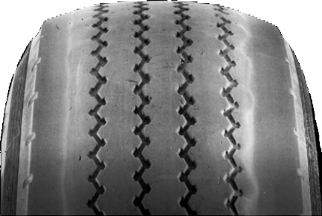
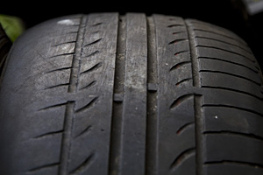
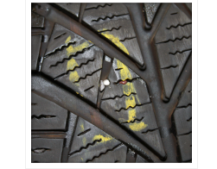
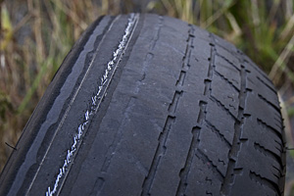

Lernfeld  LF 1 | Titel  Planen und Entscheiden – Reifenverschleiß nach Fehlerbild benennen |  | FZT 01.01.03.03
Kompetenzbereiche:  - Ich kann Prüfkriterien entsprechend eines Auftrags anwenden.  - Ich kann Baugruppen, von denen Gefahren ausgehen, erkennen.  - Ich kann Probleme erkennen.
  Lösung
Aufgabe: In den folgenden Abbildungen sind Beschädigungen am Reifen dargestellt. Ordnen Sie den Abbildungen die richtige Beschädigung zu:
- Abriss der Lauffläche
- Stärkerer Reifenverschleiß in der Profilmitte
- Reifen einseitig abgefahren
- Fremdkörper in der Lauffläche
- Stärkerer Reifenverschleiß auf beiden Seiten der Laufflächen
- Karkassenbruch in der Seitenwand/Reifenverschleiß an der Reifenschulter

Fehlerbild | Beschädigung
 | Stärkerer Reifenverschleiß auf beiden Seiten der Laufflächen
 | Stärkerer Reifenverschleiß in der Profilmitte
 | Reifen einseitig abgefahren
 | Fremdkörper in der Lauffläche
 | Abriss der Lauffläche
 | Karkassenbruch in der Seitenwand/Reifenverschleiß an der Reifenschulter

Lernfeld  LF 1 | Titel  Planen und Entscheiden – Reifenverschleiß nach Fehlerbild benennen |  |  | FZT 01.01.03.03
Kompetenzbereiche:  - Ich kann Prüfkriterien entsprechend eines Auftrags anwenden.  - Ich kann Baugruppen, von denen Gefahren ausgehen, erkennen.  - Ich kann mich mit Problemen auseinandersetzen.
  LernPROJEKT
  LernTHEMA
  LernSCHRITT
Kompetenzen:  - Ich kann Verschleißzustände am Reifen mit eigenen Worten beschreiben.  - Ich kann Verschleißzustände am Reifen fachlich korrekt zuordnen.  - Ich kann in Kontakt mit anderen Schülerinnen und Schülern treten.  - Ich kann meine Gedanken mitteilen.  - Ich kann mir Informationen einholen. |  | Was Sie schon können sollten:  - Ich kann schon den Aufbau eines Reifens beschreiben.  - Ich kann meine Gedanken anderen Schülerinnen und Schülern mitteilen.
Wofür Sie das benötigen:
- Service- und Instandsetzungsarbeiten
Wie Sie Ihr Können prüfen können:
- Gegenseitige Kontrolle mit anderen Schülerinnen und Schülern
Aufgabe: In den folgenden Abbildungen sind Beschädigungen am Reifen dargestellt. Beschreiben Sie anhand der Fehlerbilder die Beschädigung mit eigenen Worten. Nutzen Sie zur Lösung der Aufgabe das Fachkunde- bzw. Tabellenbuch.

Fehlerbild | Beschädigung
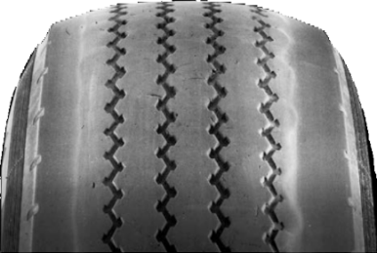
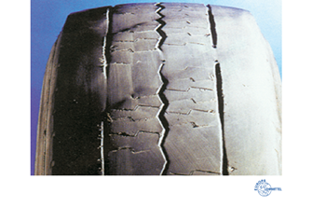
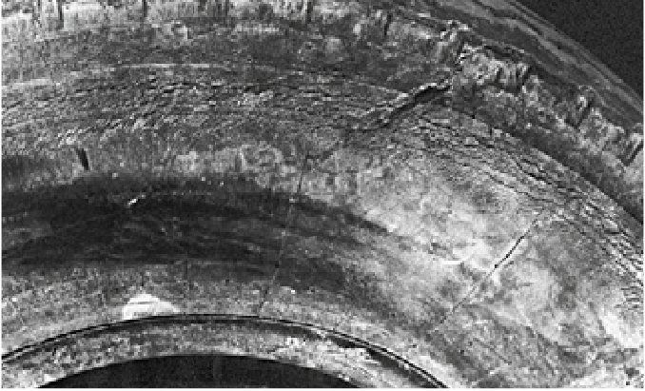

Lernfeld  LF 1 | Titel  Planen und Entscheiden – Reifenverschleiß nach Fehlerbild benennen |  | FZT 01.01.03.03
Kompetenzbereiche:  - Ich kann Prüfkriterien entsprechend eines Auftrags anwenden.  - Ich kann Baugruppen, von denen Gefahren ausgehen, erkennen.  - Ich kann mich mit Problemen auseinandersetzen.
  Lösung
Aufgabe: In den folgenden Abbildungen sind Beschädigungen am Reifen dargestellt. Beschreiben Sie anhand der Fehlerbilder die Beschädigung mit eigenen Worten. Nutzen Sie zur Lösung der Aufgabe das Fachkunde- bzw. Tabellenbuch.

Fehlerbild | Beschädigung
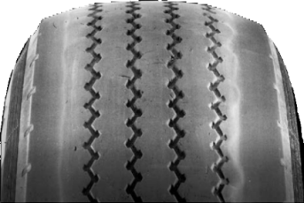 | Stärkerer Reifenverschleiß auf beiden Seiten der Laufflächen
 | Stärkerer Reifenverschleiß in der Profilmitte
 | Reifen einseitig abgefahren
 | Fremdkörper in der Lauffläche
 | Abriss der Lauffläche
 | Karkassenbruch in der Seitenwand/Reifenverschleiß an der Reifenschulter
 | Stelle mit starker Abnutzung
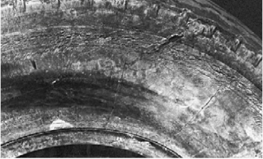 | Seitengummi und Zwischenbau rissig

Lernfeld  LF 1 | Titel  Planen und Entscheiden - Reifenverschleiß nach Fehlerbild benennen |  |  | FZT 01.01.03.03
Kompetenzbereiche:  - Ich kann Prüfkriterien entsprechend eines Auftrags anwenden.  - Ich kann Baugruppen, von denen Gefahren ausgehen, erkennen.  - Ich kann Ursachen von Problemen erkennen.
  LernPROJEKT
  LernTHEMA
  LernSCHRITT
Kompetenzen:  - Ich kann den Verschleißzustand von Reifen beurteilen und die Folgen für das Fahrverhalten ableiten.  - Ich kann Verschleißzustände am Reifen fachlich korrekt zuordnen.  - Ich kann in Kontakt mit anderen Schülerinnen und Schülern treten.  - Ich kann meine Gedanken mitteilen.  - Ich kann mir Informationen einholen. |  | Was Sie schon können sollten:  - Ich kann schon den Aufbau eines Reifens beschreiben.  - Ich kann meine Gedanken anderen Schülerinnen und Schülern mitteilen.
Wofür Sie das benötigen:
- Service- und Instandsetzungsarbeiten
Wie Sie Ihr Können prüfen können:
- Gegenseitige Kontrolle mit anderen Schülerinnen und Schülern
Aufgabe: In den folgenden Abbildungen sind Beschädigungen am Reifen dargestellt. Beschreiben Sie anhand der Fehlerbilder die Beschädigung mit eigenen Worten. Überlegen Sie sich sinnvolle Ursachen, die zu den Beschädigungen geführt haben. Welche Folgen haben die dargestellten Mängel auf das Fahrverhalten des Fahrzeuges?
Nutzen Sie zur Lösung der Aufgabe das Fachkunde- bzw. Tabellenbuch.

Fehlerbild | Beschädigung | Ursachen | Folge
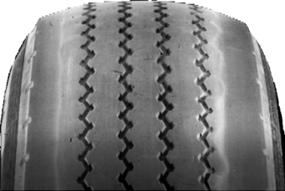
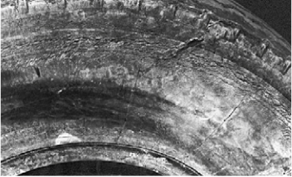
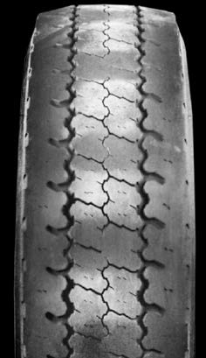
Lernfeld  LF 1 | Titel  Planen und Entscheiden – Reifenverschleiß nach Fehlerbild benennen |  | FZT 01.01.03.03
Kompetenzbereiche:  - Ich kann Prüfkriterien entsprechend eines Auftrags anwenden.  - Ich kann Baugruppen, von denen Gefahren ausgehen, erkennen.  - Ich kann Ursachen von Problemen erkennen.
  Lösung
Aufgabe: In den folgenden Abbildungen sind Beschädigungen am Reifen dargestellt. Beschreiben Sie anhand der Fehlerbilder die Beschädigung mit eigenen Worten. Überlegen Sie sich sinnvolle Ursachen, die zu den Beschädigungen geführt haben. Welche Folgen haben die dargestellten Mängel auf das Fahrverhalten des Fahrzeuges?
Nutzen Sie zur Lösung der Aufgabe das Fachkunde- bzw. Tabellenbuch.

Fehlerbild | Beschädigung | Ursachen | Folge
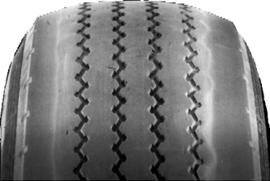 | Stärkerer Reifenverschleiß auf beiden Seiten der Laufflächen | Zu niedriger Luftdruck, schnelle Kurvenfahrt | Aquaplaninggefahr
 | Stärkerer Reifenverschleiß in der Profilmitte | Zu hoher Luftdruck, oft Kavalierstart | Verlust des Fahrkomforts
 | Reifen einseitig abgefahren | Radeinstellung Vorderachse (Sturz, Spur) stimmt nicht | Fahrsicherheitsverlust
 | Fremdkörper in der Lauffläche | z. B. Nagel oder Schraube eingefahren | Fahrsicherheitsverlust
 | Abriss der Lauffläche | Reifenluftdruck zu gering, Reifenprofiltiefe deutlich unterschritten, Gegenstand auf der Fahrbahn, Überladung,  Höchstgeschwindigkeit des Reifens überschritten, Reifen zu alt, Reifenfülldruck zu gering | Fahrsicherheitsverlust
 | Karkassenbruch in der Seitenwand/  Reifenverschleiß an der Reifenschulter | Bordsteinrempler, Reifen platt gefahren, geringer Reifenluftdruck, rasante Kurvenfahrt | Aquaplaninggefahr
 | Stelle mit starker Abnutzung | Bremsen mit blockiertem Rad, Bremsen blockieren | Vibration am Lenkrad
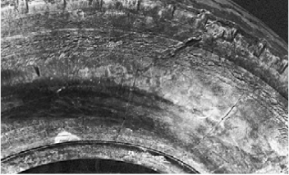 | Seitengummi und Zwischenbau rissig | Reifen überaltert, Witterungseinflüsse, häufiges Anfahren am Bordstein | Fahrsicherheitsverlust
 | gleichmäßige oder ungleichmäßige Auswaschungen | Schwingungsdämpfer defekt, Unwucht, fehlerhafte Bremsen, Lager- und/oder Gelenkspiel zu groß | Fahrsicherheitsverlust

Lernfeld  LF 1 | Titel  Planen und Entscheiden – Felgenschäden nach Fehlerbild benennen |  |  | FZT 01.01.03.04
Kompetenzbereiche:  - Ich kann Baugruppen, von denen Gefahren ausgehen, erkennen.  - Ich kann mich mit Problemen auseinandersetzen.
  LernPROJEKT
  LernTHEMA
  LernSCHRITT
Kompetenzen:  - Ich kann Felgenschäden nennen.  - Ich kann den Zustand von Felgen beurteilen.  - Ich kann mich mit Problemen auseinandersetzen. |  | Was Sie schon können sollten:  - Ich kann schon Felgenbezeichnungen erklären.
Wofür Sie das benötigen:
- Für die Sichtprüfung beschädigter Felgen
Wie Sie Ihr Können prüfen können:
- Gegenseitige Kontrolle mit anderen Schülerinnen und Schülern

Felgenschäden
Schneiden Sie die Bilder der Felgenschäden aus und ordnen Sie diese den entsprechenden Fehlerbeschreibungen zu.

Bild | Fehlerbeschreibung | Reparatur möglich?
 | Lackabplatzer | Ja, kann in der Regel pro-blemlos nachlackiert werden.
 | Kratzer | Ja, Oberfläche kann instand gesetzt werden.
 | Bordsteinschaden | Ja, kann bis 3 mm Tiefe repariert werden.
 | Beule | Abhängig von der Größe der Beule ist eine Rückformung möglich. In der Regel wird die Felge ausgetauscht.
 | Riss | Nicht reparabel, Felge muss ausgetauscht werden.

Quelle der Bilder:
www.felgenretter.de/felgen-instandsetzen.html
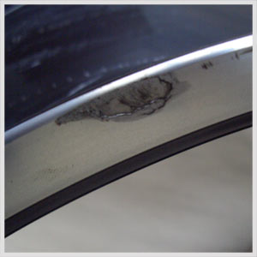
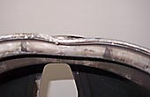

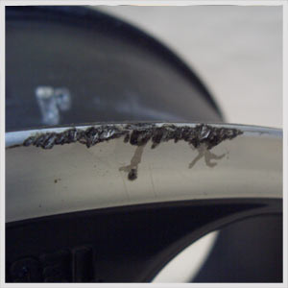
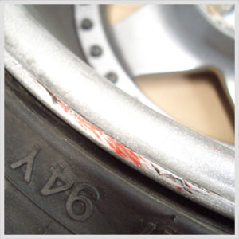

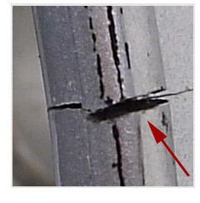

Lernfeld  LF 1 | Titel  Planen und Entscheiden – Felgenschäden nach Fehlerbild benennen |  |  | FZT 01.01.03.04
Kompetenzbereiche:  - Ich kann Baugruppen, von denen Gefahren ausgehen, erkennen.  - Ich kann mich mit Problemen auseinandersetzen.
  LernPROJEKT
  LernTHEMA
  LernSCHRITT
Kompetenzen:  - Ich kann Felgenschäden nennen.  - Ich kann den Zustand von Felgen beurteilen.  - Ich kann mich mit Problemen auseinandersetzen. |  | Was Sie schon können sollten:  - Ich kann schon Felgenbezeichnungen erklären.
Wofür Sie das benötigen:
- Für die Sichtprüfung beschädigter Felgen
Wie Sie Ihr Können prüfen können:
- Gegenseitige Kontrolle mit anderen Schülerinnen und Schülern

Felgenschäden
Schneiden Sie die Bilder der Felgenschäden aus und ordnen Sie diese den entsprechenden Fehlerbeschreibungen zu.
Klären Sie, unter welchen Bedingungen eine Reparatur der jeweiligen Felgenschäden möglich ist.

Bild | Fehlerbeschreibung | Reparatur möglich?
 | Lackabplatzer
 | Kratzer
 | Bordsteinschaden
 | Beule
 | Riss
Quelle der Bilder:
www.felgenretter.de/felgen-instandsetzen.html

Lernfeld  LF 1 | Titel  Planen und Entscheiden – Felgenschäden nach Fehlerbild benennen |  | FZT 01.01.03.04
Kompetenzbereiche:  - Ich kann Baugruppen, von denen Gefahren ausgehen, erkennen.  - Ich kann mich mit Problemen auseinandersetzen.
  Lösung

Felgenschäden
Schneiden Sie die Bilder der Felgenschäden aus und ordnen Sie diese den entsprechenden Fehlerbeschreibungen zu.
Bild | Fehlerbeschreibung | Reparatur möglich?
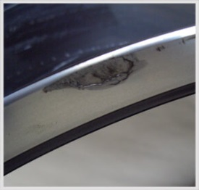 | Lackabplatzer | Ja, kann in der Regel pro-blemlos nachlackiert werden.
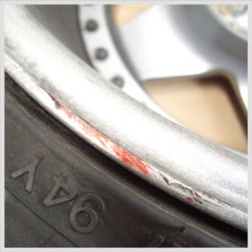 | Kratzer | Ja, Oberfläche kann instand gesetzt werden.
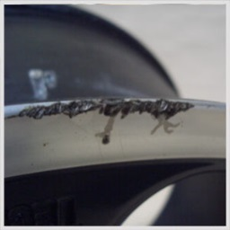 | Bordsteinschaden | Ja, kann bis 3 mm Tiefe repariert werden.
 | Beule | Abhängig von der Größe der Beule ist eine Rückformung möglich. In der Regel wird die Felge ausgetauscht.
 | Riss | Nicht reparabel, Felge muss ausgetauscht werden.

Lernfeld  LF 1 | Titel  Planen und Entscheiden – Sommer- und Winterreifen unterscheiden |  |  | FZT 01.01.03.05
Kompetenzbereiche:  - Ich kann Baugruppen, von denen Gefahren ausgehen, erkennen.  - Ich kann mich an Gesprächen beteiligen.  - Ich kann meine Gedanken mitteilen.
  LernPROJEKT
  LernTHEMA
  LernSCHRITT
Kompetenzen:  - Ich kann die Funktion einzelner Profilelemente beschreiben.  - Ich kann erläutern, wie sich Sommer- von Winterreifen unterscheiden.  - Ich kann mit einer Partnerin oder einem Partner zusammenarbeiten. |  | Was Sie schon können sollten:  - Ich kann mich schon im Internet informieren.
 |  | Wofür Sie das benötigen:
Wie Sie Ihr Können prüfen können:
- Gegenseitige Kontrolle mit anderen Schülerinnen und Schülern

Sommer- und Winterreifen
- Geben Sie die Funktion der einzelnen Elemente des Reifens an.


Längsrillen:

___________________________________

___________________________________

TWI-Stege:

___________________________________

___________________________________
www.blobs.continental-tires.com/www8/servlet/image/5918/uncropped/0/560/7/contipremiumcontact-5-tire-image.png

Querrillen:

___________________________________

___________________________________

- Ermitteln Sie die Bedeutung der folgenden Symbole.

______________________________________________________
www.reifen.de/static/de/tipps-tricks/reifentipps/m-s-reifen

______________________________________________________

______________________________________________________


_____________________________________________

_____________________________________________
Quelle: www.reifen.de

_____________________________________________

_________________________________________________________________________

- Besonderheiten bei Winterreifen:
Informieren Sie sich im Internet über Reifengrundlagen beim Pkw. Erklären Sie im Anschluss die folgenden Begriffe:
Laufstreifenmischung:

______________________________________________________________________

______________________________________________________________________

______________________________________________________________________

Profil:
______________________________________________________________________

______________________________________________________________________
______________________________________________________________________

Lamellen:

______________________________________________________________________

______________________________________________________________________

______________________________________________________________________

Lernfeld  LF 1 | Titel  Planen und Entscheiden – Sommer- und Winterreifen unterscheiden |  | FZT 01.01.03.05
Kompetenzbereiche:  - Ich kann Baugruppen, von denen Gefahren ausgehen, erkennen.  - Ich kann mich an Gesprächen beteiligen.  - Ich kann meine Gedanken mitteilen.
  Lösung

Sommer- und Winterreifen
- Geben Sie die Funktion der einzelnen Elemente des Reifens an.

Längsrillen:

Sie leiten das Wasser unter dem Reifen durch.

TWI-Stege:
TWI steht für Tread-Wear-Indicator und gibt den Verschleißzustand des Reifens an. Sind sie mit dem Profil eben, ist die gesetzliche Abfahrgrenze von 1,6 mm erreicht.

Quelle:
blobs.continental-tires.com/www8/servlet/image/5918/uncropped/0/560/7/contipremiumcontact-5-tire-image.png
Querrillen:
Sie sorgen für die Wasserableitung nach außen.

- Ermitteln Sie die Bedeutung der folgenden Symbole.

www.reifen.de/static/de/tipps-tricks/reifentipps/m-s-reifen
Die Schneeflocke wird an Reifen vergeben, die einen Traktionstest auf Eis und Schnee bestehen und ist genauer als das M+S-Symbol.


M+S steht für Matsch und Schnee und ist die vom Gesetzgeber vorgeschriebene Kennzeichnung für Winterreifen.

Quelle: www.reifen.de

- Besonderheiten bei Winterreifen:
Informieren Sie sich im Internet über Reifengrundlagen beim Pkw. Erklären Sie im Anschluss die folgenden Begriffe:
Laufstreifenmischung:
Die Gummimischung verhärtet nicht so stark bei tiefen Temperaturen und ist auch bei niedrigen Temperaturen griffig und flexibel.

Profil:
Durch die breiteren Profilrillen kann der Schnee besonders gut aufgenommen werden. Der Reifen verzahnt sich dadurch mit dem Schnee.

Lamellen:
Wenn sich der Reifen beim Anfahren zu bewegen beginnt, verformen sich die Profilklötze und bilden durch die Feineinschnitte eine Vielzahl von Griffkanten, die sich mit dem winterlichen Untergrund verkrallen.

Lernfeld  LF 1 | Titel  Planen und Entscheiden – Radgrößen ermitteln |  |  | FZT 01.01.03.06
Kompetenzbereiche:  - Ich kann Arbeitsaufträge lesen und verstehen, um die Auftragsbearbeitung zu planen.  - Ich kann unterscheiden, welche Kenntnisse für die jeweilige Arbeit erforderlich sind.  - Ich kann Informationssysteme nutzen.  - Ich kann Aufgaben bearbeiten und eingeübte Arbeitstechniken anwenden.
  LernPROJEKT
  LernTHEMA
  LernSCHRITT
Kompetenzen:  - Ich kann erklären wie sich größere Radgrößen auf das Fahrverhalten auswirken.  - Ich kann zulässige Radgrößen für ein Kundenfahrzeug ermitteln.  - Ich kann die rechtlichen Voraussetzungen für einen Kundenwunsch prüfen. |  | Was Sie schon können sollten:  - Ich kann schon einen Auftrag lesen.  - Ich kann schon recherchieren.  - Ich kann erarbeitete Informationen mit eigenen Worten zusammenfassen.
Wofür Sie das benötigen:
- Prüfen eines Kundenwunsches nach rechtlichen Gegebenheiten, damit die Betriebssicherheit des Fahrzeuges gewährleistet werden kann
Wie Sie Ihr Können prüfen können:
- Gegenseitige Kontrolle mit anderen Schülerinnen und Schülern

Auftragsänderung vom Kunden: Sie erhalten vom Werkstattmeister einen weiteren Auftrag. Der Kunde äußerte die Frage per Telefon, ob es möglich ist, größere Räder zu montieren.

Phase | Zeit | Aufgabe
 | 35 min | Prüfen Sie, inwieweit größere Räder bei dem Kundenfahrzeug montiert werden dürfen. Beachten Sie dabei die Auswirkungen auf das Fahrverhalten, wenn sich die Größe um mind. zwei Zoll ändert. Welche rechtlichen Schwierigkeiten können sich durch diese Änderung ergeben?  Nutzen Sie zur Lösung der Aufgabe den Fahrzeugschein und weitere Informationsquellen, die Ihnen zur Verfügung stehen.
 | 10 min | Kontrollieren Sie Ihre Ergebnisse mit einer Partnerin oder einem Partner.

Lernfeld  LF 1 | Titel  Planen und Entscheiden – Kleinmaterialien für eine Reifenmontage planen |  |  | FZT 01.01.03.07
Kompetenzbereiche:  - Ich kann Betriebs- und Hilfsstoffe nennen und unterscheiden. Ich kann den Materialbedarf ermitteln.  - Ich kann in Kontakt mit anderen sein.
  LernPROJEKT
  LernTHEMA
  LernSCHRITT
Kompetenzen:  - Ich kann den Bedarf an Kleinmaterialien für eine Reifenmontage planen.  - Ich kann Gedanken zu einem Thema in Worte fassen und schriftlich festhalten.  - Ich kann meine Gedanken anderen mitteilen.  - Ich kann mich mit anderen auf etwas einigen.  - Ich kann Ergebnisse einer Diskussion vortragen und ggf. auf Fragen sachlich und argumentativ antworten. |  | Was Sie schon können sollten:  - Ich kann schon meine Gedanken zu einer Aufgabe in eigene Worte fassen.
Wofür Sie das benötigen:
- Durchführung von Arbeiten bei der Reifenmontage
Wie Sie Ihr Können prüfen können:
- Durch das Gespräch mit Mitschülerinnen und Mitschülern im Raum

Aufgabe: Sie erhalten vom Meister den Auftrag, die Räder des Kunden mit neuen Reifen zu versehen.

Phase | Zeit | Aufgabe
 | 5 min | Bilden Sie eine Gruppe von vier Schülerinnen und Schülern.
 | 10 min | Anschließend überlegen Sie zunächst allein, welche Kleinmaterialien für die Reifenmontage notwendig sind. Tragen Sie Ihre Überlegungen im Außenbereich des Ihnen vorliegende Blattes ein.
 | 10 min | Besprechen Sie anschließend alle Ihre Überlegungen, indem jede Schülerin und jeder Schüler ihre und seine Ergebnisse berichtet. Diskutieren Sie diese und einigen Sie sich auf die notwendigsten Kleinmaterialien. Halten Sie Ihre Ergebnisse in der Mitte des Ihnen vorliegenden Blattes fest. Übertragen Sie die Ergebnisse auf Kleinkarten.
 | 10 min | Eine Schülerin oder ein Schüler jeder Gruppe stellt die Ergebnisse im Plenum vor.
 | 10 min | Diskussion zu den Ergebnissen

Lernfeld  LF 1 | Titel  Planen und Entscheiden – Anzugsdrehmoment ermitteln (SOLL-Werte) |  |  | FZT 01.01.03.08
Kompetenzbereiche:  - Ich kann für Aufträge eine begründete Auswahl an Werkzeugen treffen und deren spezifische Bezeichnungen und Eigenschaften erklären.  - Ich kann Informationssysteme nutzen.  - Ich kann Regeln zu betrieblichen Arbeitssicherheits- und Unfallverhütungsvorgaben nennen und anwenden.  - Ich kann die Anforderungen meines Umfelds wahrnehmen.
  LernPROJEKT
  LernTHEMA
  LernSCHRITT
Kompetenzen:  - Ich kann das Anzugsdrehmoment aus den Herstellerunterlagen entnehmen.  - Ich kann erläutern warum Räder über Kreuz angezogen werden.  - Ich kann die Folgen der Nichtbeachtung des richtigen Drehmomentes bei der Rädermontage abschätzen. |  | Was Sie schon können sollten:  - Ich kann meine Gedanken zu einer Aufgabe in eigene Worte fassen.
Wofür Sie das benötigen:
- Durchführung von Arbeiten bei der Reifenmontage
Wie Sie Ihr Können prüfen können:
- Durch das Gespräch mit Mitschülerinnen und Mitschülern im Raum
- Bei der praktischen Durchführung von Arbeiten an Fahrzeugen mit Reifendruckkontrollsystem
Aufgaben:

- Ermitteln Sie das vorgeschriebene Anzugsdrehmoment für das Kundenfahrzeug. Nutzen Sie zur Lösung das Werkstattinformationsprogramm.

Vorgeschriebenes Anzugsdrehmoment für das Kundenfahrzeug: _____________

- Erläutern Sie, warum die Räder grundsätzlich über Kreuz angezogen werden müssen.

__________________________________________________________________
__________________________________________________________________
__________________________________________________________________
__________________________________________________________________
__________________________________________________________________

- Ein Kunde ruft in der Werkstatt an. Er hat seine Räder selbst mit dem Radkreuz gewechselt. Während einer Probefahrt verliert er ein Rad. Er wird von einem Mitarbeiter Ihres Autohauses in die Werkstatt gebracht. Er hatte Glück im Unglück.
Erklären Sie dem Kunden, warum es es wichtig ist, die Rädermontage mit dem richtigen Drehmoment durchzuführen.

__________________________________________________________________
__________________________________________________________________
__________________________________________________________________
__________________________________________________________________
__________________________________________________________________
__________________________________________________________________
__________________________________________________________________
__________________________________________________________________

Lernfeld  LF 1 | Titel  Planen und Entscheiden – Anzugsdrehmoment ermitteln (SOLL-Werte) |  | FZT 01.01.03.08
Kompetenzbereiche:  - Ich kann für Aufträge eine begründete Auswahl an Werkzeugen treffen und deren spezifische Bezeichnungen und Eigenschaften erklären.  - Ich kann Informationssysteme nutzen.  - Ich kann Regeln zu betrieblichen Arbeitssicherheits- und Unfallverhütungsvorgaben nennen und anwenden.  - Ich kann die Anforderungen meines Umfelds wahrnehmen.
  Lösung
Aufgaben:

- Ermitteln Sie das vorgeschriebene Anzugsdrehmoment für das Kundenfahrzeug. Nutzen Sie zur Lösung das Werkstattinformationsprogramm.

Vorgeschriebenes Anzugsdrehmoment für das Kundenfahrzeug: _____________

- Erläutern Sie was beim Anziehen der Räder beachtet werden muss.

Beim Anziehen der Räder mit den Radmuttern muss darauf geachtet werden, dass die Radmuttern in mehrereren Stufen über Kreuz angezogen werden. Damit wird ein Verziehen oder Verkanten der Felge vermieden.

- Ein Kunde ruft in der Werkstatt an. Er hat seine Räder selbst mit dem Radkreuz gewechselt. Während einer Probefahrt verliert er ein Rad. Er wird von einem Mitarbeiter Ihres Autohauses in die Werkstatt gebracht. Er hatte Glück im Unglück.
Erklären Sie dem Kunden, warum es es wichtig ist, die Rädermontage mit dem richtigen Drehmoment durchzuführen.

Ein Radkreuz ist nur ein Notbehelf. Radmuttern nicht mit dem richtigen Drehmoment anzuziehen hat fatale Folgen, wie zum Beispiel einen Unfall. Sind die Schrauben zu lasch angezogen, kann sich das Rad während der Fahrt lösen. Ein zu hohes Anzugsmoment, indem man z. B. auf dem Radkreuz auf und ab hüpft, beschädigt die Felge, Radnabe, Radmuttern und die Befestigungslöcher. Auch in diesem Fall wird es zum Lösen der Radmuttern kommen.
Das Anziehen der Räder mit den Radmuttern muss in mehrereren Stufen über Kreuz erfolgen, damit ein Verziehen oder Verkanten der Felge vermieden wird.

Lernfeld  LF 1 | Titel  Planen und Entscheiden – Reifendruck ermitteln |  |  | FZT 01.01.03.09
Kompetenzbereiche:  - Ich kann Regeln zu betrieblichen Arbeitssicherheits- und Unfallverhütungsvorgaben nennen und anwenden.  - Ich kann Baugruppen, von denen Gefahren ausgehen, erkennen.  - Ich kann Informationssysteme nutzen.  - Ich kann die Anforderungen meines Umfelds wahrnehmen.
  LernPROJEKT
  LernTHEMA
  LernSCHRITT
Kompetenzen:  - Ich kann die Auswirkungen bei Nichtbeachtung des richtigen Reifenluftdruckes erläutern.  - Ich kann den vorgeschriebenen Reifenluftdruck ermitteln. |  | Was Sie schon können sollten:  - Ich kann schon meine Gedanken zu einer Aufgabe in eigene Worte fassen.
Wofür Sie das benötigen:
- Durchführung von Arbeiten bei der Reifenmontage
Wie Sie Ihr Können prüfen können:
- Durch ein Gespräch mit Mitschülerinnen und Mitschülern im Raum
- Durch Sichtprüfung am Rad
Aufgaben:

- Ermitteln Sie den erforderlichen Reifendruck der Räder vorne und hinten. Nutzen Sie zur Lösung das Werkstattinformationsprogramm. Vervollständigen Sie die Tabelle.

 | Räder vorn  Luftdruck in bar | Räder hinten  Luftdruck in bar
Fahrzeug teilbeladen
Fahrzeug vollbeladen

- In der folgenden Übersicht sehen Sie verschiedene Messungen von Reifenluftdrücken. Welche Auswirkungen ergeben sich für das Reifen- und Fahrzeugverhalten? Vervollständigen Sie die Tabelle.

Abbildung | Beurteilung Reifenluftdruck | Auswirkungen
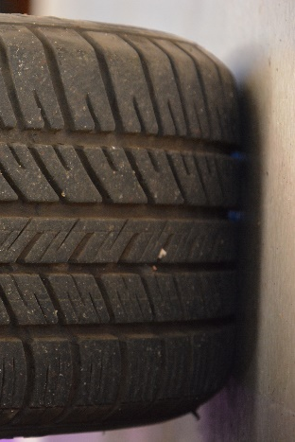
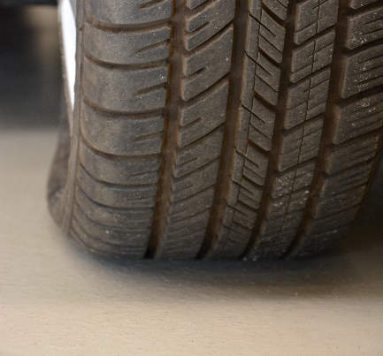

Lernfeld  LF 1 | Titel  Planen und entscheiden – Reifendruck ermitteln (SOLL-Werte) |  | FZT 01.01.03.09
Kompetenzbereiche:  - Ich kann Regeln zu betrieblichen Arbeitssicherheits- und Unfallverhütungsvorgaben nennen und anwenden.  - Ich kann Baugruppen, von denen Gefahren ausgehen, erkennen.  - Ich kann Informationssysteme nutzen.  - Ich kann die Anforderungen meines Umfelds wahrnehmen.
  Lösung
Aufgaben:

- Ermitteln Sie den erforderlichen Reifendruck der Räder vorne und hinten. Nutzen Sie zur Lösung das Werkstattinformationsprogramm. Vervollständigen Sie die Tabelle.

 | Räder vorn  Luftdruck in bar | Räder hinten  Luftdruck in bar
Fahrzeug teilbeladen
Fahrzeug vollbeladen
- In der folgenden Übersicht sehen Sie verschiedene Messungen von Reifenluftdrücken. Welche Auswirkungen ergeben sich für das Reifen- und Fahrzeugverhalten? Vervollständigen Sie die Tabelle.

Abbildung | Beurteilung Reifenluftdruck | Auswirkungen
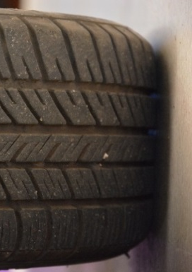 | zu hoher Reifenfülldruck | - Reifen wird in der Mitte der Lauffläche stärker abgenutzt.  - Lebensdauer des Reifens wird verkürzt (hart, unkomfortabel, erhöhter Verschleiß).  - Bremsweg verlängert sich.  - Kurvenstabilität wird verringert.  - Fahrbahnkontakt zu gering  - Fahrkomfort wird schlechter, da Er- schütterungen kaum gedämpft werden.  - Reifen kann bei z. B. Fahrten durch Schlaglöcher platzen.
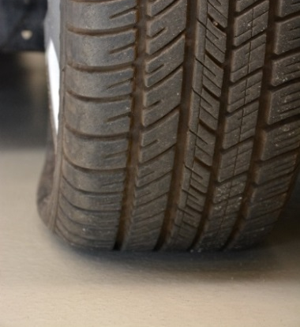 | zu niedriger Reifenfülldruck | - Reifen wird an den Schultern der Lauffläche stärker abgenutzt.  - Lebensdauer des Reifens wird verkürzt (erhöhter Verschleiß).  - Bremsweg verlängert sich.  - Kraftstoffverbrauch steigt.  - Überhitzung (hohe Walkarbeit des Reifens)  - Fahrzeug neigt zum untersteuern.  - Bei Kurvenfahrt geringe Seitenführungskräfte übertragbar  - Laufflächenablösung möglich

Lernfeld  LF 1 | Titel  Durchführung – Räderwochen im Autohaus |  |  | FZT 01.01.04
Kompetenzbereiche:  - Ich kann unterscheiden, welche Kenntnisse für die jeweilige Arbeit erforderlich sind.  - Ich kann für Aufträge eine begründete Auswahl an Werkzeugen treffen und deren spezifische Bezeichnungen und Eigenschaften erklären.  - Ich kann Prüfkriterien entsprechend eines Auftrags anwenden.  - Ich kann unterscheiden, welche Kenntnisse für die jeweilige Arbeit erforderlich sind.  - Ich kann Informationssysteme nutzen.  - Ich kann Arbeitstechniken einüben.
  LernPROJEKT
  LernTHEMA
  LernSCHRITT
Kompetenzen:  - Ich kann wesentliche Punkte für die Einlagerung von Rädern nennen.  - Ich kann begründen wie die Einlagerung von Rädern erfolgen muss.  - Ich kann Räder fachgerecht lagern oder entsorgen. |  | Was Sie schon können sollten:  - Ich kann schon mit Informationssystemen umgehen.  - Ich kann Informationen mit eigenen Worten zusammenfassen.
Wofür Sie das benötigen:
- Durchführung von Lagerarbeiten
Wie Sie Ihr Können prüfen können:
- Durch ein Gespräch mit Mitschülerinnen und Mitschülern im Raum

Nach dem Informieren und Planen/Entscheiden haben Sie jetzt das Wissen, in die Praxis zu gehen. Sie sollten am Ende dieses LernTHEMAs folgende Aufträge erfüllt haben:

  - Anwendung von handgeführten Werkzeugen für die Raddemontage und -montage
  - Heben und Sichern eines Fahrzeuges gemäß den Sicherheitsregeln
  - Demontage bzw. Montage eines Reifens mit der Maschine unter Beachtung der Sicherheitsanforderungen
  - Auswuchten eines Rades mit der Maschine
  - Lagerung bzw. Entsorgung von Rädern

Lernfeld  LF 1 | Titel  Durchführung – Räder fachgerecht lagern oder entsorgen |  |  | FZT 01.01.04.01
Kompetenzbereiche:  - Ich kann unterscheiden, welche Kenntnisse für die jeweilige Arbeit erforderlich sind.  - Ich kann für Aufträge eine begründete Auswahl an Werkzeugen treffen und deren spezifische Bezeichnungen und Eigenschaften erklären.  - Ich kann Prüfkriterien entsprechend eines Auftrags anwenden.  - Ich kann unterscheiden, welche Kenntnisse für die jeweilige Arbeit erforderlich sind.  - Ich kann Informationssysteme nutzen.  - Ich kann Arbeitstechniken einüben.
  LernPROJEKT
  LernTHEMA
  LernSCHRITT
Kompetenzen:  - Ich kann wesentliche Punkte für die Einlagerung von Rädern nennen.  - Ich kann begründen wie die Einlagerung von Rädern erfolgen muss.  - Ich kann Räder fachgerecht lagern oder entsorgen. |  | Was Sie schon können sollten:  - Ich kann schon mit Informationssystemen umgehen.  - Ich kann Informationen mit eigenen Worten zusammenfassen.
Wofür Sie das benötigen:
- Durchführung von Lagerarbeiten
Wie Sie Ihr Können prüfen können:
- Durch ein Gespräch mit Mitschülerinnen und Mitschülern im Raum
Aufgaben:
- Nach der Montage der Räder sollen Sommerräder eingelagert werden. Was ist bei der Einlagerung von Rädern grundsätzlich zu beachten?

______________________________________________________________________________________________________________________________________________________________________________________________________________________________________________________________________________________________________________________________________________________________________________________________________________________________________________________________________________________________________________________________________

- Die Lagerung von Reifen kann kurz- und langfristig unterschieden werden. Erläutern Sie die Unterschiede.

______________________________________________________________________________________________________________________________________________________________________________________________________________________________________________________________________________________________________________________________________________________________________________________________________________________________________________________________________________________________________________________________________
- Erläutern Sie wie defekte oder abgefahrene Reifen fachgerecht entsorgt werden.

___________________________________________________________________________________________________________________________________________________________________________________________________________________________

Lernfeld  LF 1 | Titel  Durchführung - Räder fachgerecht lagern oder entsorgen |  | FZT 01.01.04.01
Kompetenzbereiche:  - Ich kann unterscheiden, welche Kenntnisse für die jeweilige Arbeit erforderlich sind.  - Ich kann für Aufträge eine begründete Auswahl an Werkzeugen treffen und deren spezifische Bezeichnungen und Eigenschaften erklären.  - Ich kann Prüfkriterien entsprechend eines Auftrags anwenden.  - Ich kann unterscheiden, welche Kenntnisse für die jeweilige Arbeit erforderlich sind.  - Ich kann Informationssysteme nutzen.  - Ich kann Arbeitstechniken einüben.
  Lösung
Aufgaben:
- Nach der Montage der Räder sollen Sommerräder eingelagert werden. Was ist bei der Einlagerung von Rädern grundsätzlich zu beachten?

- Räder auf Beschädigungen prüfen
- Luftdruck prüfen und ggf. korrigieren
- Räder reinigen
- Markierung der Laufrichtung und Position, wie das Rad montiert war
- Beschriftung der Räder mit Kundenangaben
- Räder in einem dunklen, kühlen und trockenen Raum lagern
- Lagerort soll rein von Öl, Kraftstoff, Fett oder anderen Chemikalien sein, damit diese die Gummimischungen nicht angreifen können.
- Räder sollten liegend oder senkrecht aufbewahrt werden.

- Die Lagerung von Reifen kann kurz- und langfristig unterschieden werden. Erläutern Sie die Unterschiede.

Werden die Reifen kurzfristig gelagert, muss darauf geachtet werden, dass diese max. 1,2 m übereinandergestapelt sind. Eine Lagerung auf Platten hat sich als sinnvoll erwiesen. Nach vier Wochen erfolgt die Umstapelung von oben nach unten und umgekehrt.

Bei langfristiger Lagerung der Reifen sind diese stehend auf Regalen abzulegen. Dabei sollten die Reifen mindestens 10 cm vom Fußboden entfernt sein. Um Verformungen der Reifen entgegenzuwirken, sollten sie einmal pro Monat etwas gedreht werden.
- Erläutern Sie wie defekte oder abgefahrene Reifen fachgerecht entsorgt werden.

Defekte oder abgefahrene Reifen werden an einem zentralen Ort des Autohauses zwischengelagert, meist in einem Container. Ist der Container voll, wird dieser von einem Unternehmen abgeholt und der Entsorgung zugeführt. Der Vorgang muss dokumentiert werden.

Lernfeld  LF 1 | Titel  Kontrollieren – Reifenluftdruck kontrollieren und dokumentieren |  |  | FZT 01.01.05.01
Kompetenzbereiche:  - Ich kann meine Arbeit reflektieren und Qualitätsmängel im Arbeitsprozess erkennen.  - Ich kann Prüfkriterien entsprechend eines Auftrags anwenden.  - Ich kann für Aufträge eine begründete Auswahl an Werkzeugen treffen und deren spezifische Bezeichnungen und Eigenschaften erklären.  - Ich kann Prüfkriterien entsprechend eines Auftrags anwenden.  - Ich kann unterscheiden, welche Kenntnisse für die jeweilige Arbeit erforderlich sind.  - Ich kann Informationssysteme nutzen.  - Ich kann eine Servicearbeit dokumentieren und erläutern.  - Ich kann Regeln zu betrieblichen Arbeitssicherheits- und Unfallverhütungsvorgaben nennen und anwenden.  - Ich kann Arbeitstechniken einüben.
  LernPROJEKT
  LernTHEMA
  LernSCHRITT
Kompetenzen:  - Ich kann Gründe für Messwertabweichungen bei der Kontrolle des Reifenluftdruckes nennen.  - Ich kann die Auswirkungen bei Nichtbeachtung für die Prüfung des Reifenluftdruckes erläutern.  - Ich kann den Reifenluftdruck kontrollieren und dokumentieren. |  | Was Sie schon können sollten:  - Ich kann schon mit Informationssystemen umgehen.  - Ich kann Informationen mit eigenen Worten zusammenfassen.
Wofür Sie das benötigen:
- Kontrolle der durchgeführten Arbeiten
Wie Sie Ihr Können prüfen können:
- Kontrolle mit anderen Schülerinnen und Schülern oder mit einer Lehrkraft

Aufgabe: Messen Sie den Luftdruck an allen Rädern des Kundenfahrzeuges. Schreiben Sie diese auf und kontrollieren Sie die Messergebnisse mit den Herstellervorgaben. Stellen Sie fest, ob die gemessenen Werte den Vorgaben entsprechen. Weichen die Messwerte von den Vorgaben ab, überlegen Sie welche Gründe dazu geführt haben könnten.

 | VL | VR | HL | HR | Ersatzrad
Herstellervorgaben
Messwerte
Messwert in Ordnung

Mögliche Gründe für Messwertabweichungen:

__________________________________________________________________________________________________________________________________________________________________________________________________________________________________________________________________________________________________________________________________________________________________________________________________________________________________________________________________________________________________________________________________________________________________________________________________________________________________________________________________________________________________________________________________________________________

Lernfeld  LF 1 | Titel  Kontrollieren – Reifenluftdruck kontrollieren und dokumentieren |  | FZT 01.01.05.01
Kompetenzbereiche:  - Ich kann meine Arbeit reflektieren und Qualitätsmängel im Arbeitsprozess erkennen.  - Ich kann Prüfkriterien entsprechend eines Auftrags anwenden.  - Ich kann für Aufträge eine begründete Auswahl an Werkzeugen treffen und deren spezifische Bezeichnungen und Eigenschaften erklären.  - Ich kann Prüfkriterien entsprechend eines Auftrags anwenden.  - Ich kann unterscheiden, welche Kenntnisse für die jeweilige Arbeit erforderlich sind.  - Ich kann Informationssysteme nutzen.  - Ich kann eine Servicearbeit dokumentieren und erläutern.  - Ich kann Regeln zu betrieblichen Arbeitssicherheits- und Unfallverhütungsvorgaben nennen und anwenden.  - Ich kann Arbeitstechniken einüben.
  Lösung

Aufgabe: Messen Sie den Luftdruck an allen Rädern des Kundenfahrzeuges. Schreiben Sie diese auf und kontrollieren Sie die Messergebnisse mit den Herstellervorgaben. Stellen Sie fest, ob die gemessenen Werte den Vorgaben entsprechen. Weichen die Messwerte von den Vorgaben ab, überlegen Sie welche Gründe dazu geführt haben könnten.

 | VL | VR | HL | HR | Ersatzrad
Herstellervorgaben
Messwerte
Messwert in Ordnung

Mögliche Gründe für Messwertabweichungen (Trennung herstellerspezifisch, Handhabung durch Schülerinnen und Schüler):

- Ablesefehler (Parallaxe)
- Manometer defekt (beim Befüllen)
- Reifentemperatur war zu hoch
- Ventile undicht
- Beschädigung Reifen
- Beschädigung Felge
- Luftdruck wurde lange nicht kontrolliert.

Lernfeld  LF 1 | Titel  Kontrollieren – Drehmomentprüfung kontrollieren |  |  | FZT 01.01.05.02
Kompetenzbereiche:  - Ich kann Regeln zu betrieblichen Arbeitssicherheits- und Unfallverhütungsvorgaben nennen und anwenden.  - Ich kann meine Arbeit reflektieren und Qualitätsmängel im Arbeitsprozess erkennen.  - Ich kann grundlegende Regeln der Arbeitssicherheit befolgen.
  LernPROJEKT
  LernTHEMA
  LernSCHRITT
Kompetenzen:  - Ich kann einen Drehmomentschlüssel einstellen.  - Ich kann mit einem Drehmomentschlüssel fachgerecht arbeiten.  - Ich kann die Folgen von falschen Drehmomentwerten einschätzen. |  | Was Sie schon können sollten:  - Ich kann schon mit handgeführten Werkzeugen arbeiten.
Wofür Sie das benötigen:
- Zur Einhaltung der Arbeitssicherheit
Wie Sie Ihr Können prüfen können:
- Durch ein Gespräch mit Mitschülerinnen und Mitschülern im Raum

Drehmoment überprüfen
Abbildung 1: Europa Lehrmittel
- Ordnen Sie für den abgebildeten Drehmomentschlüssel die entsprechenden Ziffern den Teilen des Drehmomentschlüssels richtig zu.
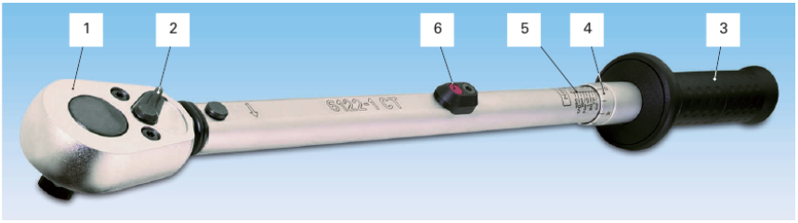
Nr. | Benennung
 | Skalenstriche zum Ablesen des eingestellten Drehmoments
 | Optische Anzeige bei Drehmomentauslösung
 | Knarrenumschaltung
 | Werkzeugkopf
 | Drehbarer Handgriff zur Drehmomenteinstellung
 | Skalentrommel zur Drehmomenteinstellung

- Informieren Sie sich mit Hilfe des Textes über den Drehmomentschlüssel und bearbeiten sie anschließend die Fragen zum Text.
Ein Drehmomentschlüssel ist ein handgeführtes Schraubwerkzeug, mit dem über ein eingestelltes Anzugsmoment eine Drehkraft auf die Schraube oder die Mutter ausgeübt wird, um eine Klemmkraft zwischen den Bauteilen zu erzeugen. Dadurch wird sichergestellt, dass die Schraube oder die Mutter über die notwendige Klemmkraft verfügt und sich nicht selbständig lösen kann. Darüber hinaus wird eine Schädigung der Schraube oder der Felge durch ein zu hohes Anzugsdrehmoment verhindert. Das Drehmoment wird durch ein Verdrehen des Handgriffs eingestellt. Der eingestellte Wert kann vor dem Handgriff an der Skale abgelesen werden. Bei Erreichen des vorgegebenen Drehmoments rastet der Drehmomentschlüssel hörbar aus. Wichtig ist, dass der Drehmomentschlüssel rechtwinklig zur Schraube geführt und nur am Handgriff gehalten wird, ansonsten könnte der Drehmomentwert verfälscht werden. Einstellbare Drehmomentschlüssel müssen nach Gebrauch auf den kleinsten Drehmomentwert eingestellt werden, damit die Genauigkeit lange erhalten bleibt. Drehmomentschlüssel müssen in regelmäßigen Abständen nachgeeicht werden.

Welche der folgenden Aussagen stimmen?

- Drehmomentschlüssel müssen nicht nachgeeicht werden.
- Der Drehmomentschlüssel muss rechtwinklig zur Schraube gehalten werden.
- Drehmomentschlüssel sind handgeführte Elektrowerkzeuge.
- Zum Einstellen des Drehmoments wird der Handgriff gedreht.
- Bei Erreichen des eingestellten Drehmoments knackt der Drehmomentschlüssel.
- Das eingestellte Drehmoment wird am Werkzeugkopf abgelesen.
- Durch das Drehmoment wird eine Fliehkraft zwischen den Werkstücken erzeugt.
- Drehmomentschlüssel müssen nach Gebrauch auf den kleinsten Drehmomentwert eingestellt werden, um die Genauigkeit zu erhalten.

- Ordnen Sie den Arbeitsplan für das fachgerechte Montieren eines Rades nach dem Reifenwechsel.

BGI 884
Nr. | Arbeitsschritt
1 | Auto befindet sich ohne Räder auf der Hebebühne.
 | Auto ablassen
 | Richtiges Drehmoment am Drehmomentschlüssel einstellen
 | Radauflagefläche und Radnabe säubern
 | Räder aufsetzen und Schrauben von Hand ansetzen
 | Schrauben eindrehen, bis das Rad an der Nabe anliegt und anschließend mit dem Radkreuz festziehen
 | Räder über Kreuz auf Drehmoment anziehen

- Beschreiben Sie die Auswirkungen folgender Fehler:
  - Zu hohes Anzugsdrehmoment
______________________________________________________________
______________________________________________________________
  - Zu niedriges Anzugsdrehmoment
______________________________________________________________
______________________________________________________________

Lernfeld  LF 1 | Titel  Kontrollieren – Drehmomentprüfung kontrollieren |  | FZT 01.01.05.02
Kompetenzbereiche:  - Ich kann Regeln zu betrieblichen Arbeitssicherheits- und Unfallverhütungsvorgaben nennen und anwenden.  - Ich kann meine Arbeit reflektieren und Qualitätsmängel im Arbeitsprozess erkennen.  - Ich kann grundlegende Regeln der Arbeitssicherheit befolgen.
  Lösung

Drehmoment überprüfen
Abbildung 2: Europa Lehrmittel
- Ordnen Sie für den abgebildeten Drehmomentschlüssel die entsprechenden Ziffern den Teilen des Drehmomentschlüssels richtig zu.

Nr. | Benennung
5 | Skalenstriche zum Ablesen des eingestellten Drehmoments
6 | Optische Anzeige bei Drehmomentauslösung
2 | Knarrenumschaltung
1 | Werkzeugkopf
3 | Drehbarer Handgriff zur Drehmomenteinstellung
4 | Skalentrommel zur Drehmomenteinstellung

- Informieren Sie sich mit Hilfe des Textes über den Drehmomentschlüssel und bearbeiten sie anschließend die Fragen zum Text.

Ein Drehmomentschlüssel ist ein handgeführtes Schraubwerkzeug, mit dem über ein eingestelltes Anzugsmoment eine Drehkraft auf die Schraube oder die Mutter ausgeübt wird, um eine Klemmkraft zwischen den Bauteilen zu erzeugen. Dadurch wird sichergestellt, dass die Schraube oder die Mutter über die notwendige Klemmkraft verfügt und sich nicht selbständig lösen kann. Darüber hinaus wird eine Schädigung der Schraube oder der Felge durch ein zu hohes Anzugsdrehmoment verhindert. Das Drehmoment wird durch ein Verdrehen des Handgriffs eingestellt. Der eingestellte Wert kann vor dem Handgriff an der Skale abgelesen werden. Bei Erreichen des vorgegebenen Drehmoments rastet der Drehmomentschlüssel hörbar aus. Wichtig ist, dass der Drehmomentschlüssel rechtwinklig zur Schraube geführt und nur am Handgriff gehalten wird, ansonsten könnte der Drehmomentwert verfälscht werden. Einstellbare Drehmomentschlüssel müssen nach Gebrauch auf den kleinsten Drehmomentwert eingestellt werden, damit die Genauigkeit lange erhalten bleibt. Drehmomentschlüssel müssen in regelmäßigen Abständen nachgeeicht werden.

Welche der folgenden Aussagen stimmen?

Drehmomentschlüssel müssen nicht nachgeeicht werden.
- Der Drehmomentschlüssel muss rechtwinklig zur Schraube gehalten werden.
Drehmomentschlüssel sind handgeführte Elektrowerkzeuge.
- Zum Einstellen des Drehmoments wird der Handgriff gedreht.
- Bei Erreichen des eingestellten Drehmoments knackt der Drehmomentschlüssel.
Das eingestellte Drehmoment wird am Werkzeugkopf abgelesen.
Durch das Drehmoment wird eine Fliehkraft zwischen den Werkstücken erzeugt.
- Drehmomentschlüssel müssen nach Gebrauch auf den kleinsten Drehmomentwert eingestellt werden, um die Genauigkeit zu erhalten.

- Ordnen Sie den Arbeitsplan für das fachgerechte Montieren eines Rades nach dem Reifenwechsel.

BGI 884
Nr. | Arbeitsschritt
1 | Auto befindet sich ohne Räder auf der Hebebühne.
7 | Auto ablassen
5 | Richtiges Drehmoment am Drehmomentschlüssel einstellen
2 | Radauflagefläche und Radnabe säubern
3 | Räder aufsetzen und Schrauben von Hand ansetzen
4 | Schrauben eindrehen, bis das Rad an der Nabe anliegt und anschließend mit dem Radkreuz festziehen
6 | Räder über Kreuz auf Drehmoment anziehen

- Beschreiben Sie die Auswirkungen folgender Fehler:
- Zu hohes Anzugsdrehmoment
Radschraube und Felge können beschädigt werden. Schrauben können abreißen.

- Zu niedriges Anzugsdrehmoment
Die Vorspannkraft der Radschraube ist nicht ausreichend und das Rad kann sich selbständig lösen.

Lernfeld  LF 1 | Titel  Kontrollieren – Drehmomentprüfung kontrollieren |  |  | FZT 01.01.05.02
Kompetenzbereiche:  - Ich kann Regeln zu betrieblichen Arbeitssicherheits- und Unfallverhütungsvorgaben nennen und anwenden.  - Ich kann meine Arbeit reflektieren und Qualitätsmängel im Arbeitsprozess erkennen.  - Ich kann grundlegende Regeln der Arbeitssicherheit befolgen.
  LernPROJEKT
  LernTHEMA
  LernSCHRITT
Kompetenzen:  - Ich kann einen Drehmomentschlüssel einstellen.  - Ich kann mit einem Drehmomentschlüssel fachgerecht arbeiten.  - Ich kann einfache Berechnungen zum Drehmoment durchführen.  - Ich kann die Folgen von falschen Drehmomentwerten einschätzen. |  | Was Sie schon können sollten:  - Ich kann schon mit handgeführten Werkzeugen arbeiten.
Wofür Sie das benötigen:
- Zur Einhaltung der Arbeitssicherheit
Wie Sie Ihr Können prüfen können:
- Durch ein Gespräch mit Mitschülerinnen und Mitschülern im Raum

Drehmoment überprüfen
Abbildung 3: Europa Lehrmittel
- Benennen Sie den abgebildeten Drehmomentschlüssel.
Nr. | Benennung
1) | _________________________________________________________________
2) | _________________________________________________________________
3) | _________________________________________________________________
4) | _________________________________________________________________
5) | _________________________________________________________________
6) | _________________________________________________________________
- Informieren Sie sich mit Hilfe des Textes über den Drehmomentschlüssel und bearbeiten sie anschließend die Fragen zum Text.
Ein Drehmomentschlüssel ist ein handgeführtes Schraubwerkzeug, mit dem über ein eingestelltes Anzugsmoment eine Drehkraft auf die Schraube oder die Mutter ausgeübt wird, um eine Klemmkraft zwischen den Bauteilen zu erzeugen. Dadurch wird sichergestellt, dass die Schraube oder die Mutter über die notwendige Klemmkraft verfügt und sich nicht selbständig lösen kann. Darüber hinaus wird eine Schädigung der Schraube oder der Felge durch ein zu hohes Anzugsdrehmoment verhindert. Das Drehmoment wird durch ein Verdrehen des Handgriffs eingestellt. Der eingestellte Wert kann vor dem Handgriff an der Skale abgelesen werden. Bei Erreichen des vorgegebenen Drehmoments rastet der Drehmomentschlüssel hörbar aus. Wichtig ist, dass der Drehmomentschlüssel rechtwinklig zur Schraube geführt und nur am Handgriff gehalten wird, ansonsten könnte der Drehmomentwert verfälscht werden. Einstellbare Drehmomentschlüssel müssen nach Gebrauch auf den kleinsten Drehmomentwert eingestellt werden, damit die Genauigkeit lange erhalten bleibt. Drehmomentschlüssel müssen in regelmäßigen Abständen nachgeeicht werden.

  - Beschreiben Sie, wie beim Drehmomentschlüssel das eingestellte Drehmoment abgelesen wird.
______________________________________________________________
______________________________________________________________
______________________________________________________________
  - Erklären Sie, warum ein Drehmomentschlüssel nachgeeicht werden muss.
______________________________________________________________
______________________________________________________________

  - Erläutern Sie, wie man weiß, wann das erforderliche Drehmoment erreicht ist.
______________________________________________________________
______________________________________________________________
- Erstellen Sie einen Arbeitsplan für das fachgerechte Montieren eines Rades nach dem Reifenwechsel.

BGI 884
Nr. | Arbeitsschritt
1 | Auto befindet sich ohne Räder auf der Hebebühne
2
3
4
5
6
7

- Klären Sie die Auswirkungen folgender Fehler:
  - Zu hohes Anzugsdrehmoment
______________________________________________________________
______________________________________________________________
  - Zu niedriges Anzugsdrehmoment
______________________________________________________________
______________________________________________________________

- Drehmoment wird nach der Formel M = F x r berechnet.
Klären Sie mit Hilfe des Tabellenbuchs die Bedeutung der Formelzeichen
und geben sie an, in welcher Einheit diese verwendet werden:
M: ____________________________________
F: _____________________________________
r: _____________________________________
- Berechnen Sie die erforderliche Kraft, die Sie aufbringen müssen, wenn sie mit einem Drehmomentschlüssel, der bis zum Griffpunkt 65 cm lang ist, ein Drehmoment von 110 Nm erzeugen sollen.
gegeben:
gesucht:
Lösung:
- Ein Sprichwort sagt: „Groß ist des Meisters Kraft, wenn er mit Verlängerung schafft.“ Begründen Sie anhand des Gelernten, ob das Sprichwort stimmt.

Lernfeld  LF 1 | Titel  Kontrollieren – Drehmomentprüfung kontrollieren |  | FZT 01.01.05.02
Kompetenzbereiche:  - Ich kann Regeln zu betrieblichen Arbeitssicherheits- und Unfallverhütungsvorgaben nennen und anwenden.  - Ich kann meine Arbeit reflektieren und Qualitätsmängel im Arbeitsprozess erkennen.  - Verantwortungsbewusstsein: Ich kann grundlegende Regeln der Arbeitssicherheit befolgen.
  Lösung

Drehmoment überprüfen
Abbildung 4: Europa Lehrmittel
- Ordnen Sie für den abgebildeten Drehmomentschlüssel die entsprechenden Ziffern den Teilen des Drehmomentschlüssels richtig zu.

Nr. | Benennung
5 | Skalenstriche zum Ablesen des eingestellten Drehmoments
6 | Optische Anzeige bei Drehmomentauslösung
2 | Knarrenumschaltung
1 | Werkzeugkopf
3 | Drehbarer Handgriff zur Drehmomenteinstellung
4 | Skalentrommel zur Drehmomenteinstellung

- Informieren Sie sich mit Hilfe des Textes über den Drehmomentschlüssel und bearbeiten sie anschließend die Fragen zum Text.
Ein Drehmomentschlüssel ist ein handgeführtes Schraubwerkzeug, mit dem über ein eingestelltes Anzugsmoment eine Drehkraft auf die Schraube oder die Mutter ausgeübt wird, um eine Klemmkraft zwischen den Bauteilen zu erzeugen. Dadurch wird sichergestellt, dass die Schraube oder die Mutter über die notwendige Klemmkraft verfügt und sich nicht selbständig lösen kann. Darüber hinaus wird eine Schädigung der Schraube oder der Felge durch ein zu hohes Anzugsdrehmoment verhindert. Das Drehmoment wird durch ein Verdrehen des Handgriffs eingestellt. Der eingestellte Wert kann vor dem Handgriff an der Skale abgelesen werden. Bei Erreichen des vorgegebenen Drehmoments rastet der Drehmomentschlüssel hörbar aus. Wichtig ist, dass der Drehmomentschlüssel rechtwinklig zur Schraube geführt und nur am Handgriff gehalten wird, ansonsten könnte der Drehmomentwert verfälscht werden. Einstellbare Drehmomentschlüssel müssen nach Gebrauch auf den kleinsten Drehmomentwert eingestellt werden, damit die Genauigkeit lange erhalten bleibt. Drehmomentschlüssel müssen in regelmäßigen Abständen nachgeeicht werden.

  - Beschreiben Sie, wie beim Drehmomentschlüssel das eingestellte Drehmoment abgelesen wird.
Der eingestellte Wert wird vor dem Handgriff an der Skale abgelesen.
Erklären Sie, warum ein Drehmomentschlüssel nachgeeicht werden muss.
Drehmomentschlüssel müssen nachgeeicht werden, damit die Genauigkeit erhalten bleibt.
  - Erläutern Sie, wie man weiß, wann das erforderliche Drehmoment erreicht ist.
Bei Erreichen des eingestellten Drehmoments knackt der Drehmomentschlüssel.
- Erstellen Sie einen Arbeitsplan für das fachgerechte Montieren eines Rades nach dem Reifenwechsel.

BGI 884
Nr. | Arbeitsschritt
1 | Auto befindet sich ohne Räder auf der Hebebühne.
7 | Auto ablassen
5 | Richtiges Drehmoment am Drehmomentschlüssel einstellen
2 | Radauflagefläche und Radnabe säubern
3 | Räder aufsetzen und schrauben von Hand ansetzen
4 | Schrauben eindrehen, bis das Rad an der Nabe anliegt und anschließend mit dem Radkreuz festziehen
6 | Räder über Kreuz auf Drehmoment anziehen

- Beschreiben Sie die Auswirkungen folgender Fehler:
  - Zu hohes Anzugsdrehmoment
Radschraube und Felge können beschädigt werden. Schrauben können abreißen.
  - Zu niedriges Anzugsdrehmoment
Die Vorspannkraft der Radschraube ist nicht ausreichend und das Rad kann sich selbständig lösen.
- Drehmoment wird nach der Formel M = F x r berechnet.
  - Klären Sie mit Hilfe des Tabellenbuchs die Bedeutung der Formelzeichen
und geben sie an, in welcher Einheit diese verwendet werden:
M: Drehmoment in Nm
F: Kraft in N
r: wirksamer Hebelarm in m

  - Berechnen Sie die erforderliche Kraft, die Sie aufbringen müssen, wenn sie mit einem Drehmomentschlüssel, der bis zum Griffpunkt 65 cm lang ist, ein Drehmoment von 110 Nm erzeugen sollen.
gegeben: r = 0,65 m; M = 110 Nm
gesucht: F in N
Lösung:$F=\frac{M}{r}= \frac{110 Nm}{0,65 m}=169,23 N$

Lernfeld  LF 1 | Titel  Kontrollieren – Arbeitsprotokoll kontrollieren |  |  | FZT 01.01.05.03
Kompetenzbereiche:  - Ich kann eine Servicearbeit dokumentieren und erläutern.  - Ich kann Arbeitstechniken einüben.  - Ich kann die Anforderungen meines Umfeldes wahrnehmen.  - Ich kann meine Handlungen auf mein Umfeld abstimmen.
  LernPROJEKT
  LernTHEMA
  LernSCHRITT
Kompetenzen:  - Ich kann die durchgeführten Arbeiten protokollieren.  - Ich kann erläutern, welche Arbeiten durchgeführt wurden.  - Ich kann arbeiten selbständig durchführen.  - Ich kann Verantwortung für die durchgeführten Arbeiten übernehmen. |  | Was Sie schon können sollten:  - Ich kann alle notwendigen Arbeiten eines Reifenwechsels durchführen.
Wofür Sie das benötigen:
- Zur Dokumentation ihrer Arbeit
Wie Sie Ihr Können prüfen können:
- Vergleichen Sie das Arbeitsprotokoll mit dem Arbeitsplan 01.01.09.

Arbeitsprotokoll
Protokollieren Sie in der Tabelle alle Arbeitsschritte, die Sie beim Reifenwechsel nacheinander mit Ihrem Team durchführen oder durchgeführt haben.

Nr. | Arbeitsschritt | Wer? | Überprüft durch: | Anmerkungen:

Lernfeld  LF 1 | Titel  Reflektieren – Räderwochen im Autohaus |  |  | FZT 01.01.06
Kompetenzbereiche:  - Ich kann meine Gedanken mitteilen.  - Ich kann meine Fähigkeiten und Fertigkeiten erkennen.  - Ich kann mein Arbeitsverhalten einschätzen.
  LernPROJEKT
  LernTHEMA
  LernSCHRITT
Kompetenzen:  - Ich kann meine Fähigkeiten bei der Reifenmontage einschätzen.  - Ich kann meine Fähigkeiten und Fertigkeiten erkennen.  - Ich kann meine Arbeitstechniken für die Reifenmontage einschätzen.  - Ich kann mein Verantwortungsbewusstsein einschätzen. |  | Was Sie schon können sollten:
Wofür Sie das benötigen:
- Selbsteinschätzung
- Selbstvertrauen stärken
- Selbstbewusstsein stärken
- Stärken und Schwächen meiner Fähig- und Fertigkeiten sichtbar machen
Wie Sie Ihr Können prüfen können:
- Gespräch mit Mitschülerinnen und Mitschülern und/oder Lehrerin oder Lehrer

Dieser Arbeitsabschnitt wird gerne vergessen, dabei ist es eigentlich einer der wichtigsten im Handlungskreislauf.
Hier wird geschaut:

Was lief gut?
Was lief nicht gut?
Warum lief etwas nicht gut?
Wie kann man es beim nächsten Mal besser machen?

Nur nach einer Reflexion eines Prozesses kann man sich verbessern. Das gilt sowohl für eine theoretische Aufgabe, als auch für eine praktische.

- Beantworten Sie für sich die oben genannten Fragen.
- Tauschen Sie Ihre Erfahrungen und Erkenntnisse mit einer Partnerin oder einem Partner aus.
- Notieren Sie Ihre Ergebnisse im Lerntagebuch.

Lernfeld  LF 1 | Titel  Reflektieren – Was habe ich zum Thema „Räderwochen im Autohaus“ gelernt? |  |  | FZT 01.01.06.01
Kompetenzbereiche:  - Ich kann meine Gedanken mitteilen.  - Ich kann meine Fähigkeiten und Fertigkeiten erkennen.  - Ich kann mein Arbeitsverhalten einschätzen.
  LernPROJEKT
  LernTHEMA
  LernSCHRITT
Kompetenzen:  - Ich kann meine Fähigkeiten bei der Reifenmontage einschätzen.  - Ich kann meine Fähigkeiten und Fertigkeiten erkennen.  - Ich kann meine Arbeitstechniken für die Reifenmontage einschätzen.  - Ich kann mein Verantwortungsbewusstsein einschätzen. |  | Was Sie schon können sollten:
Wofür Sie das benötigen:
- Selbsteinschätzung
- Selbstvertrauen stärken
- Selbstbewusstsein stärken
- Stärken und Schwächen meiner Fähig- und Fertigkeiten sichtbar machen
Wie Sie Ihr Können prüfen können:
- Gespräch mit Mitschülerinnen und Mitschülern und/oder Lehrerin oder Lehrer
Aufgabe: Sie haben theoretisch und praktisch einen Reifen- bzw. Radwechsel durchgeführt. Im nächsten Schritt sollen Sie noch einmal die durchgeführten Arbeiten mit eigenen Worten wiedergeben. Gehen Sie dabei nach folgenden Schema vor:

- Schauen Sie sich Ihre Materialien noch einmal von Beginn an durch und besprechen Sie alles noch einmal mit einer Partnerin oder einem Partner.

- Erarbeitung einer schriftlichen Zusammenfassung

- Erarbeitung eines Referates

Lernfeld  LF 1 | Titel  Reflektieren – Selbsteinschätzung Handlungskompetenz |  |  | FZT 01.01.06.02
Kompetenzbereiche:  - Ich kann meine Gedanken mitteilen.  - Ich kann mich an Gesprächen beteiligen.  - Ich kann meine Fähigkeiten und Fertigkeiten erkennen.  - Ich kann mein Arbeitsverhalten einschätzen.
  LernPROJEKT
  LernTHEMA
  LernSCHRITT
Kompetenzen:  - Ich kann meine Fähigkeiten bei der Reifenmontage einschätzen.  - Ich kann meine Fähigkeiten und Fertigkeiten erkennen.  - Ich kann meine Arbeitstechniken für die Reifenmontage einschätzen.  - Ich kann mein Verantwortungsbewusstsein einschätzen. |  | Was Sie schon können sollten:
Wofür Sie das benötigen:
- Selbsteinschätzung
- Selbstvertrauen stärken
- Selbstbewusstsein stärken
- Stärken und Schwächen meiner Fähig- und Fertigkeiten sichtbar machen
Wie Sie Ihr Können prüfen können:
- Gespräch mit Mitschülerinnen und Mitschülern und/oder Lehrerin oder Lehrer

Aufgabe: Nun gilt es noch einmal die Lerneinheit Revue passieren zu lassen. In der Ihnen vorliegenden Spinne sollen Sie anhand der acht vorgegebenen Kriterien sich ehrlich einschätzen. Nehmen Sie dazu einen blauen Stift und machen Sie ein Kreuz an jene Stelle des Spinnenfadens des Kriteriums, welches zeigt, wie gut Sie die erlernten Fähigkeiten erworben haben.
Sie benötigen Ihre Einschätzung für das Gespräch mit Mitschülerinnen und Mitschülern bzw. für das Coachinggespräch mit der Lehrkraft.

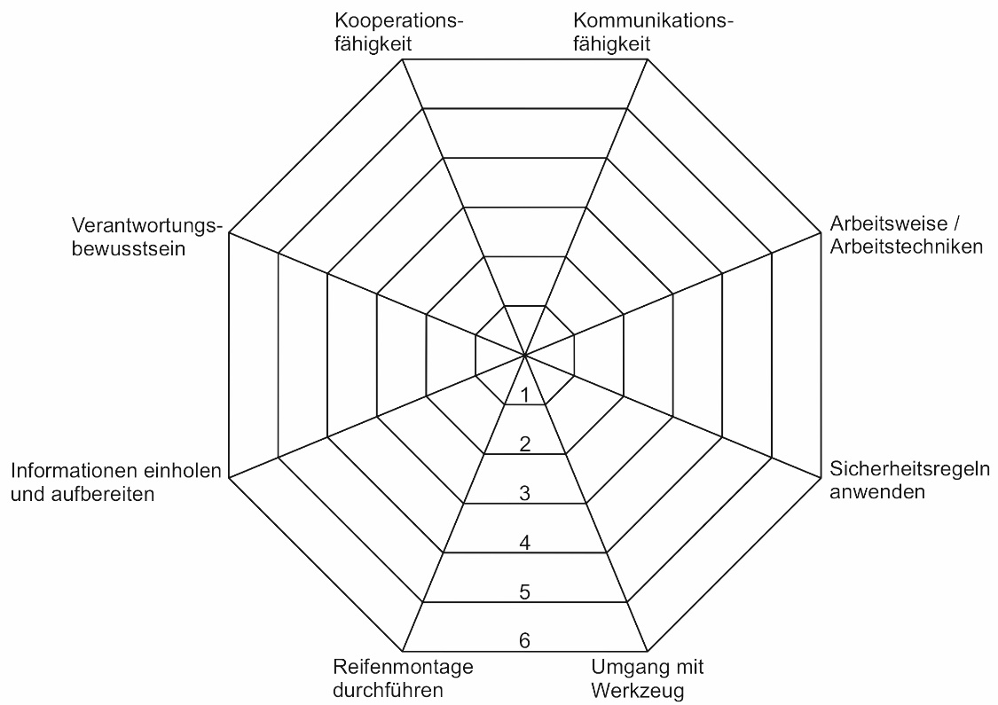

Bedeutung der Zahlen 1-6:
1 – sehr gut
2 – gut
3 – es geht
4 – schlecht
5 – sehr schlecht
6 – habe ich nicht gemacht/nicht erfahren
Lernfeld  LF 1 | Titel  Reflektieren – Selbsteinschätzung fachliche Kompetenz |  |  | FZT 01.01.06.03
Kompetenzbereiche:  - Ich kann betriebliche Qualitätsanforderungen umsetzen, Mängel erkennen und wirtschaftliche Aspekte der Arbeit bewerten.  - Ich kann meine Fähigkeiten und Fertigkeiten erkennen.  - Ich kann mein Arbeitsverhalten einschätzen.
  LernPROJEKT
  LernTHEMA
  LernSCHRITT
Kompetenzen:  - Ich kann meinen Arbeitsprozess reflektieren und Verbesserungsmöglichkeiten formulieren. |  | Was Sie schon können sollten:  - Ich kann schon freie Texte schreiben.
Wofür Sie das benötigen:
- Zur gezielten Reflexion Ihres Lernens
 |  | Wie Sie Ihr Können prüfen können:

Reflexion der Unterrichtseinheit
Schreiben Sie einen Text, in dem Sie Ihr Lernen während dieser Unterrichtseinheit noch einmal überdenken. Bitte orientieren Sie sich an folgenden Leitfragen:

- Welche Inhalte haben wir in dieser Unterrichtseinheit durchgenommen?
- Was ist mir in dieser Unterrichtseinheit gut von der Hand gegangen?
- Wo musste ich „kämpfen“?
- Welche zentrale Erkenntnis habe ich gewonnen?
Schreiben sie zu diesen Leitfragen mindestens eine halbe Seite. Gerne können Sie auch weitere Punkte einfließen lassen.

- Welche Inhalte haben wir in dieser Unterrichtseinheit durchgenommen?
- Was ist mir in dieser Unterrichtseinheit gut von der Hand gegangen?
- Wo musste ich „kämpfen“?
- Welche drei zentralen Erkenntnisse habe ich gewonnen?
- Beschreiben Sie die Zusammenarbeit mit den Klassenkameraden.
- Welche Verbesserungen erwarten Sie für die nächste Unterrichtseinheit?
Schreiben sie zu diesen Leitfragen mindestens eine dreiviertel Seite. Gerne können Sie auch weitere Punkte einfließen lassen.

- Welche Inhalte haben wir in dieser Unterrichtseinheit durchgenommen?
- Was ist mir in dieser Unterrichtseinheit gut von der Hand gegangen?
- Wo musste ich „kämpfen“?
- Welche fünf zentralen Erkenntnisse habe ich gewonnen?
- Beschreiben Sie die Zusammenarbeit mit den Klassenkameraden.
- Was hat mir bei meinem Lernen geholfen?
- Welche Verbesserungen erwarten Sie für die nächste Unterrichtseinheit
Schreiben sie zu diesen Leitfragen mindestens eine Seite. Gerne können Sie auch weitere Punkte einfließen lassen.

Präsentieren Sie anschließend Ihre Ergebnisse.

Lernfeld  LF 1 | Titel  Reflektieren – Lernberatung |  |  | FZT 01.01.06.04
Kompetenzbereiche:  - Ich kann meine Gedanken mitteilen.  - Ich kann mich an Gesprächen beteiligen.  - Ich kann meine Fähigkeiten und Fertigkeiten erkennen.  - Ich kann mein Arbeitsverhalten einschätzen.
  LernPROJEKT
  LernTHEMA
  LernSCHRITT
Kompetenzen:  - Ich kann sagen, wo ich noch Unterstützung benötige.  - Ich kann meine Fähigkeiten und Fertigkeiten erkennen.  - Ich kann mein Arbeitsverhalten einschätzen. |  | Was Sie schon können sollten:  - Ich kann schon meinen Lernerfolg einschätzen.
Wofür Sie das benötigen:
- Selbstvertrauen stärken
- Selbstbewusstsein stärken
- Stärken und Schwächen meiner Fähig- und Fertigkeiten entwickeln
- Stärken und Schwächen meiner Fähig- und Fertigkeiten ableiten
- Ziele für meine Weiterentwicklung beschreiben
- Unterstützungen für meine Fähig- und Fertigkeiten nutzen
Wie Sie Ihr Können prüfen können:
- Gespräch mit Mitschülerinnen und Mitschülern und/oder Lehrerin oder Lehrer

© Wibke Tiedmann
Aufgabe: Für die Vorbereitung des Coachinggespräches, nach Durchführung der Lerneinheit, sind in der folgenden Übersicht die Fragen mit eigenen Worten zu beantworten.
Herausforderung
Welche Hindernisse sehe ich für meinen Lernerfolg?


Unterstützung
Wer kann mich bei meinem Lernerfolg unterstützen?


Kompetenz
Welche Fähigkeiten habe ich erworben?
- fachlich - überfachlich


Ziel
Was möchte ich erreichen (Klassenarbeit)?

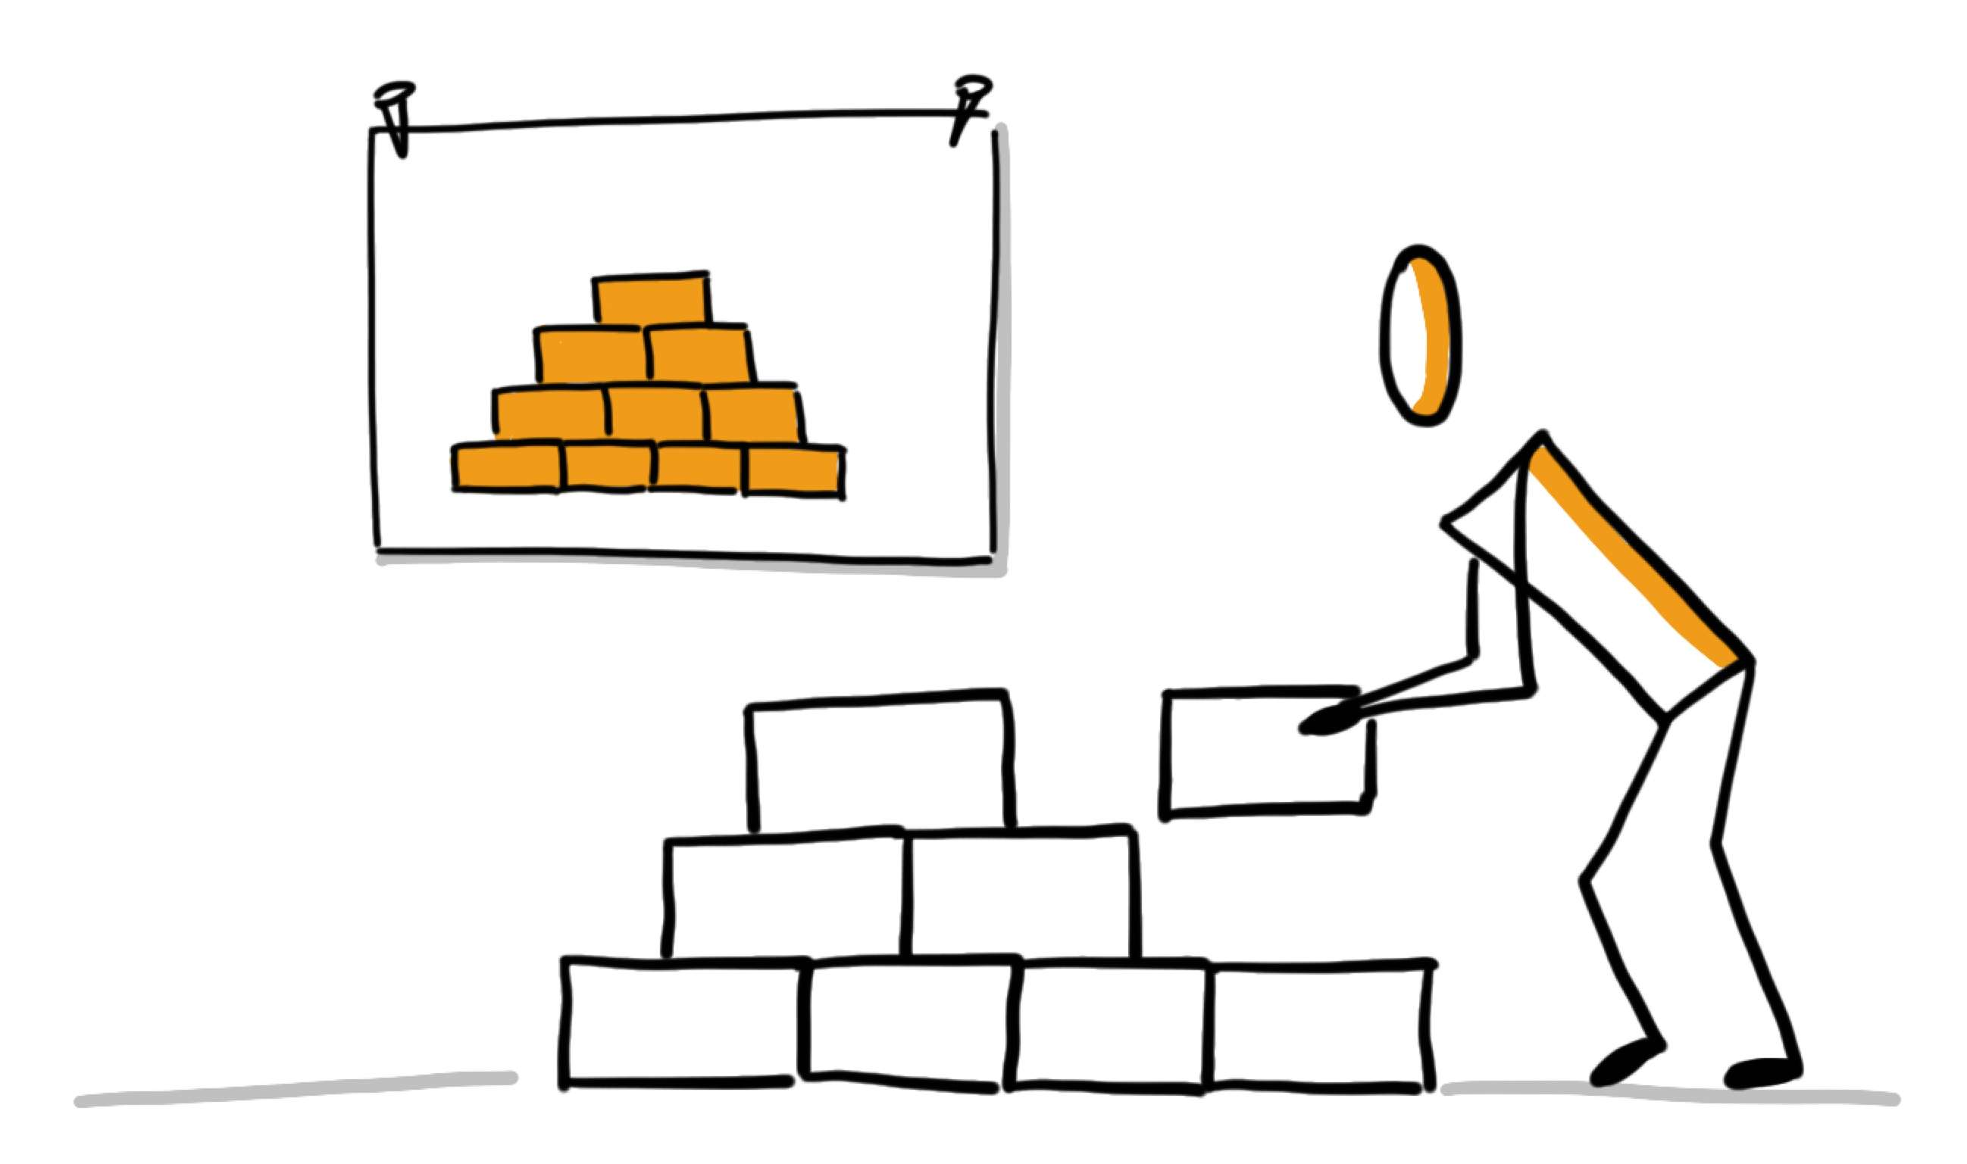

Erfolge
Welche Schritte konnte ich erfolgreich absolvieren?


Lernfeld  LF 1 | Titel  Klassenarbeit „Räderwochen im Autohaus“ |  | FZT 01.01.07

Name: |  | Klasse: | Datum: | Hilfsmittel:  Tabellenbuch



Aufgabe 1 Handlungskompetenz
1.1 | Beschreiben Sie, warum Markierungsregeln bei der Textarbeit nötig sind. |  |  |  | 2 | 2 | 2
1.2 | Erläutern Sie die Notwendigkeit der 5-Schritt-Lesemethode bei der Arbeit mit Texten. |  |  |  |  | 2 | 2
1.3 | Beim Infoplakat im Anhang haben sich Fehler in der Gestaltung eingeschlichen. Finden sie diese und zeigen sie Verbesserungsvorschläge auf. |  |  |  |  |  | 3


Aufgabe 2 Informieren
2.1 | Nennen Sie vier Angaben aus der Zulassungsbescheinigung Teil 1, die für die Auftragsannahme benötigt werden. | 2 | 2 | 2
2.2 | Nennen Sie zwei Sicherheitsvorkehrungen, die im Umgang mit Hebebühnen zu beachten sind. | 2 | 2 | 2
2.3 | Ein Reifen hat die Bezeichnung: 255/40R17 91V  Erklären sie folgende Teile der Reifenbezeichnung:  A: 255 und V  B: 255 R 17 und V  C: alles | 1 | 2 | 3
2.4 | Auf einer Felge findet sich die Bezeichnung:  7J x 16 H2 ET28  Erklären Sie die Felgenbezeichnung. |  | 3 | 3
2.5 | Nennen Sie zwei Umgangsregeln mit Reifendruckkontrollsystemen. |  |  | 2

Aufgabe 3 Planen und Entscheiden
3.1 | Beschreiben sie, wozu folgende Werkzeuge beim Reifenservice benötigt werden:  Reifenmontagepaste, Montierhebel, Drehmomentschlüssel, Ventileinzieher. | 2 | 2 | 2
3.2 | Nennen Sie Elemente durch die sich Sommer- von Winterreifen unterscheiden. | 2 | 2 | 2
3.3 | Ein Reifen kann aus vielerlei Gründen beschädigt werden.  A: Nennen Sie eine Möglichkeit für eine Beschädigung des Reifens im Fahrbetrieb.  B: Nennen Sie zwei Möglichkeiten für eine Beschädigung des Reifens im Fahrbetrieb.  C: Nennen Sie zwei Möglichkeiten für eine Beschädigung des Reifens, deren Ursache(n) und Folgen für den Fahrbetrieb. | 1 | 2 | 3
3.4 | Beschreiben Sie, unter welchen Bedingungen eine beschädigte Felge repariert werden kann. |  |  | 2

Aufgabe 4 Durchführen
4.1 | Beschreiben Sie die Radmontage:  A: 4 Schritte  B: 6 Schritte  C: möglichst genau | 2 | 3 | 4
4.2 | Nennen Sie zwei Aspekte, die bei der Lagerung von Reifen beachtet werden müssen. | 2 | 2 | 2
4.3 | Beschreiben Sie das fachgerechte Vorgehen beim Trennen des Reifens von der Felge. |  | 3 | 3
4.4 | Erklären Sie, weshalb Radmuttern über Kreuz angezogen werden müssen. |  |  | 2

Aufgabe 5 Kontrollieren
5.1 | Nennen Sie zwei Auswirkungen eines zu hohen Anzugsdrehmoments bei der Radmontage. | 2 | 2 | 2
5.2 | Nennen Sie zwei Gründe, die zu Luftverlust im Reifen führen können. | 2 | 2 | 2
5.3 | Erklären Sie, warum der Reifenluftdruck und das Anzugsdrehmoment nicht nur kontrolliert, sondern auch dokumentiert werden müssen. |  | 2 | 2
5.4 | Berechnen Sie das Drehmoment, das erzeugt wird, wenn der Mechatroniker mit einem 55 cm langen Drehmomentschlüssel eine Kraft von 200 N aufwendet. |  |  | 3

Viel Erfolg

Gesamtsumme: ∑  davon erreicht: |  | 20 | 33 | 48
 | Note

